**Adrián Tirado Ramos**

**Sistema Informático**

**1º De DAW**

Adrián Tirado Ramos

ÍNDICE

Windows 10 2

Instalación 2

Añadir disco y crear partición 16

crea una partición de 15gb en el disco con diskpart 20

crea una partición con sistemas de archivos FAT32 en modo gráfico con el resto del espacio del disco 22

Accede a las actualizaciones de Windows y busca y señala las actualizaciones más recientes 26

Linux 28

Arranque una máquina virtual donde tenga Linux instalado. Abra un terminal y escriba las órdenes para actualizar el sistema operativo. 28

Acceda a la aplicación para ver los discos del sistema y muestre el sistema de archivos utilizado en la partición donde está instalado Linux 30

# Windows 10

## Instalación

Para instalar una máquina virtual de windows 10, le damos a nueva y colocamos lo siguiente en la casilla que se nos muestre

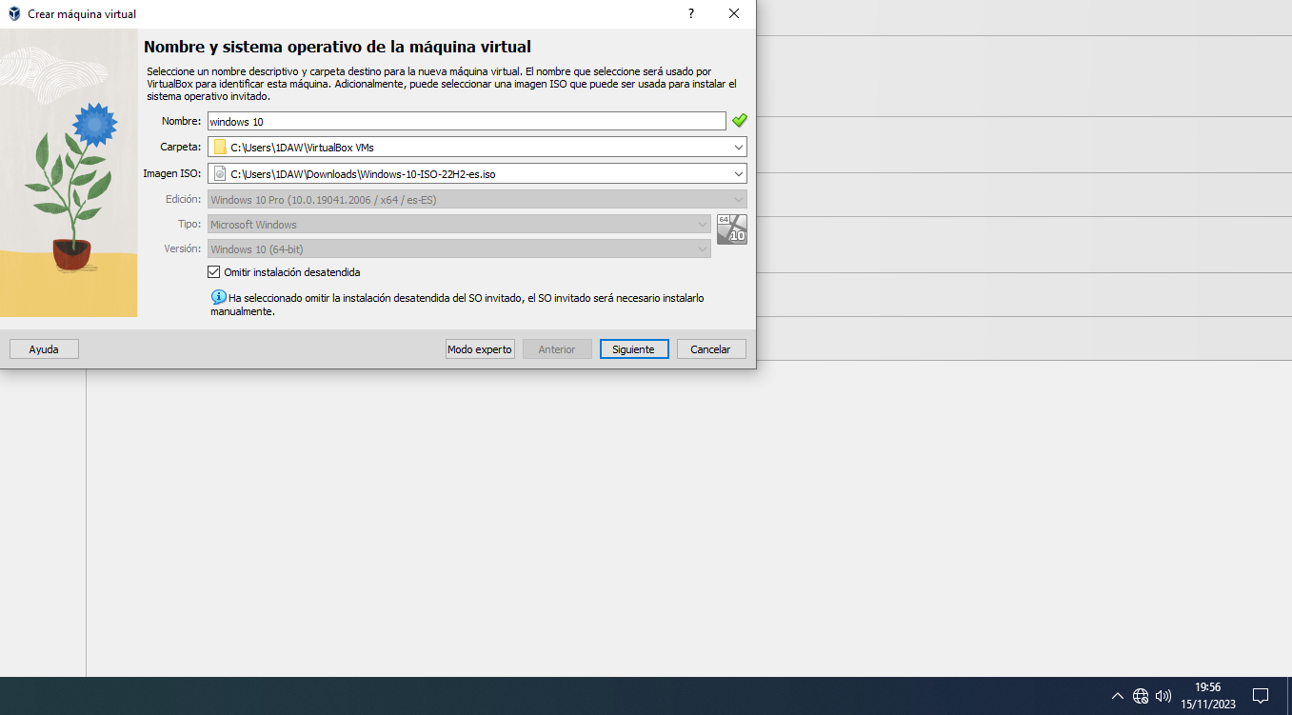

Ahora le colocaré 6gb de RAM aproximadamente para una óptima memoria y le coloco 5 hilos para que tenga poder suficiente de procesamiento sin que me provoque fallos en mi máquina anfitriona de Windows 10

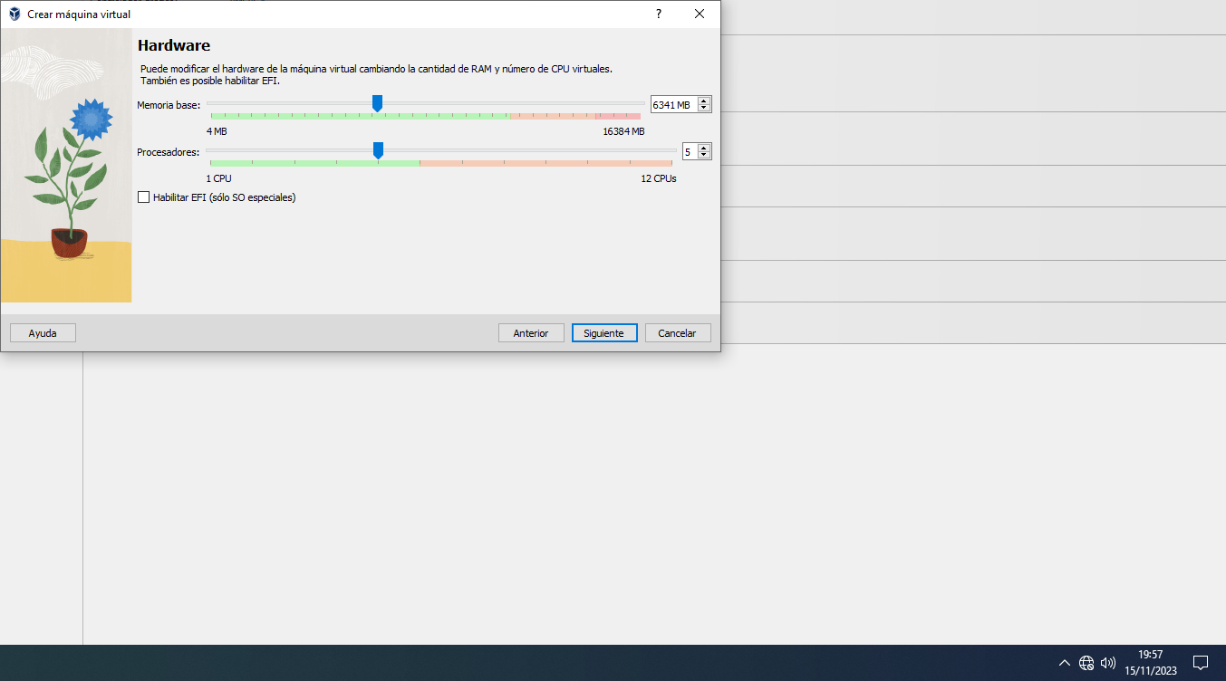

Tal y como indica el profesor, le añado un disco de 64gb para windows

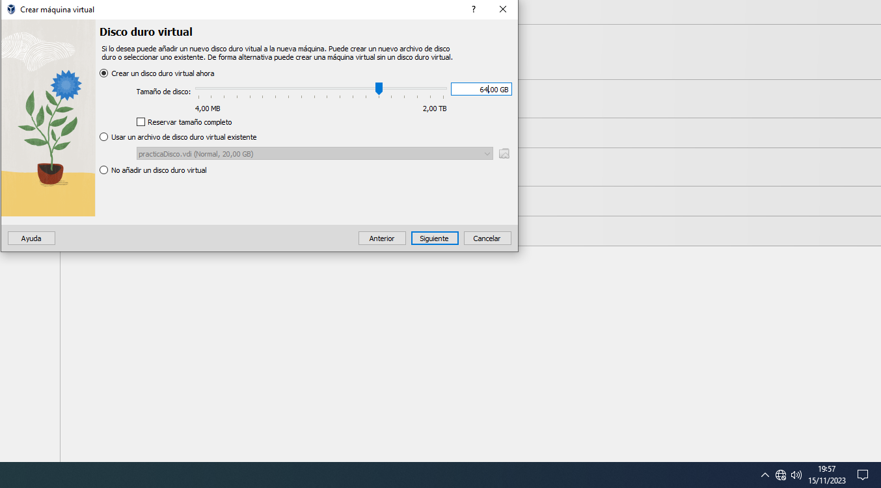

Ahora, le damos doble click sobre la máquina virtual y nos aparecerá esto, le damos a siguiente

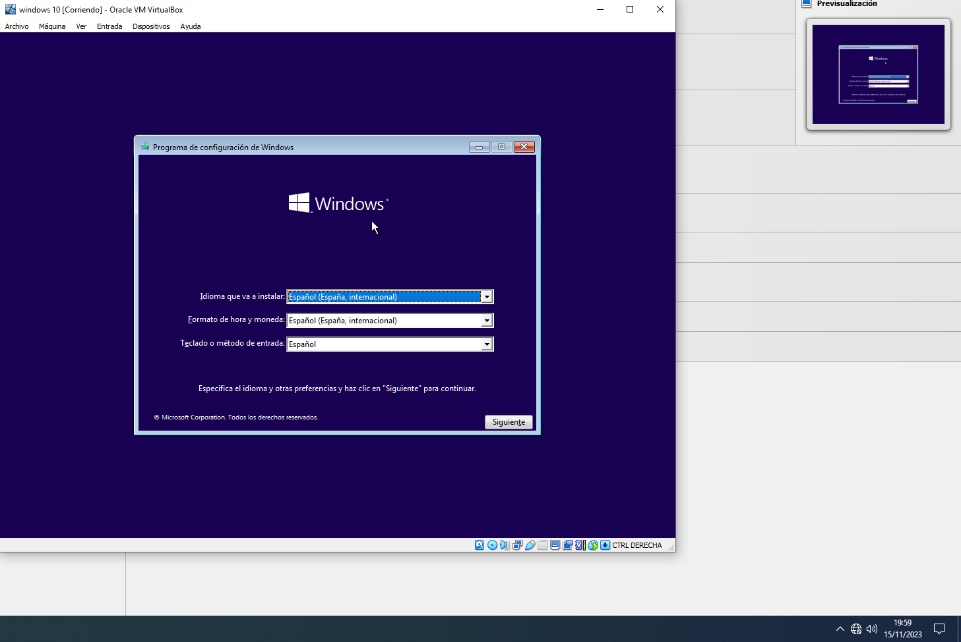

Le damos a instalar ahora

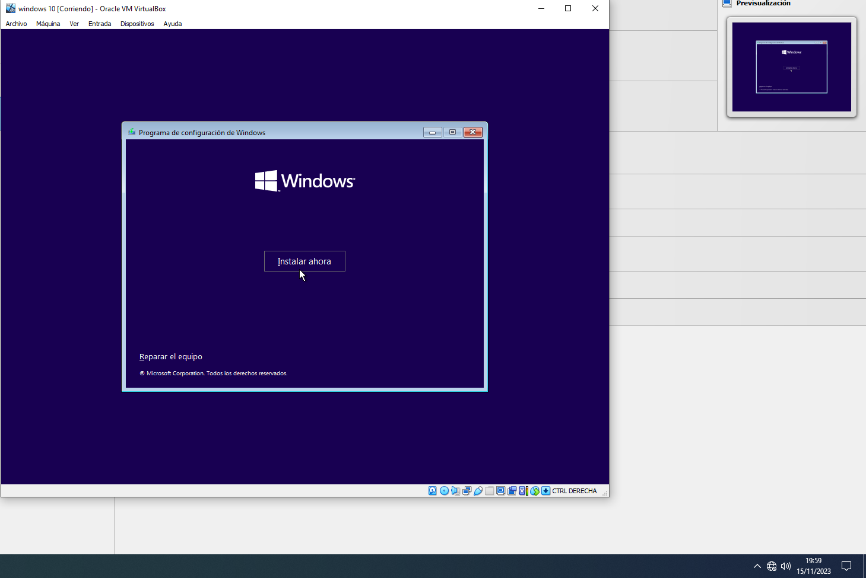

Le damos a no tengo la clave del producto

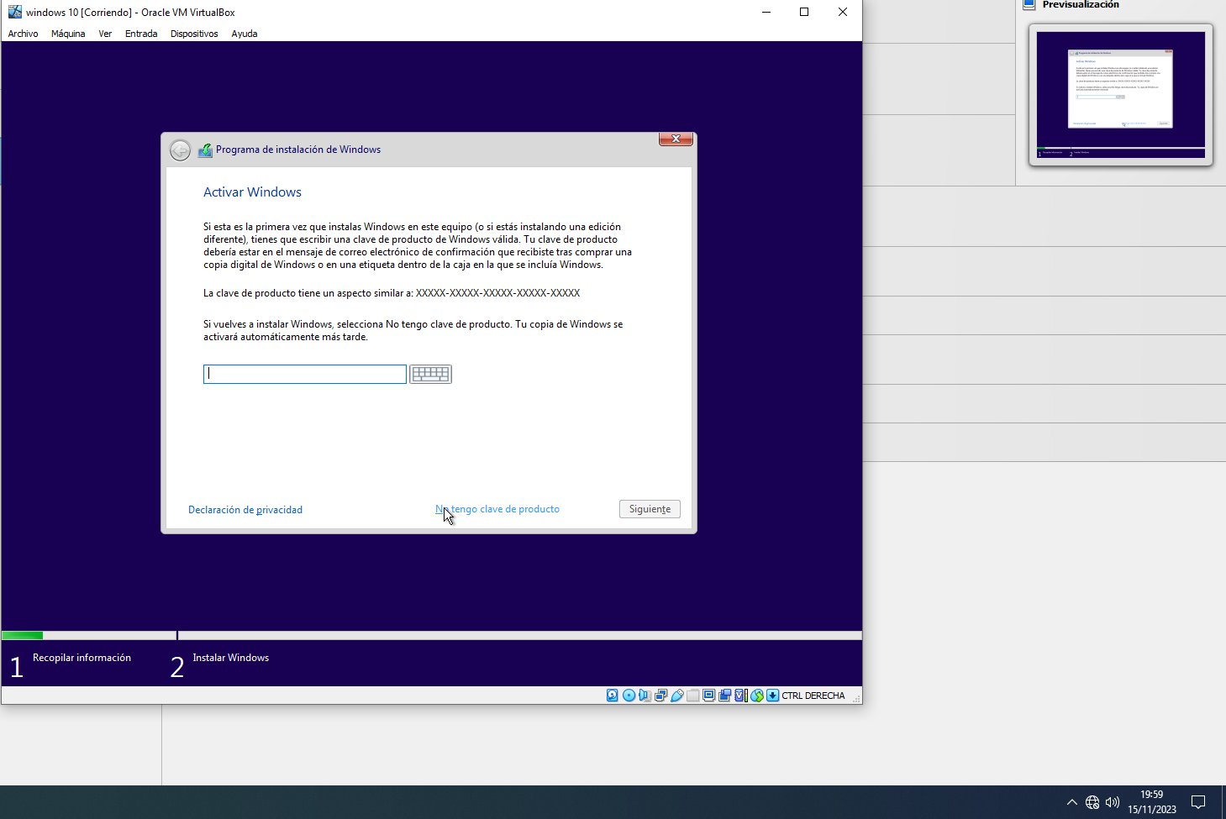

Ahora elegimos la edición windows 10 pro

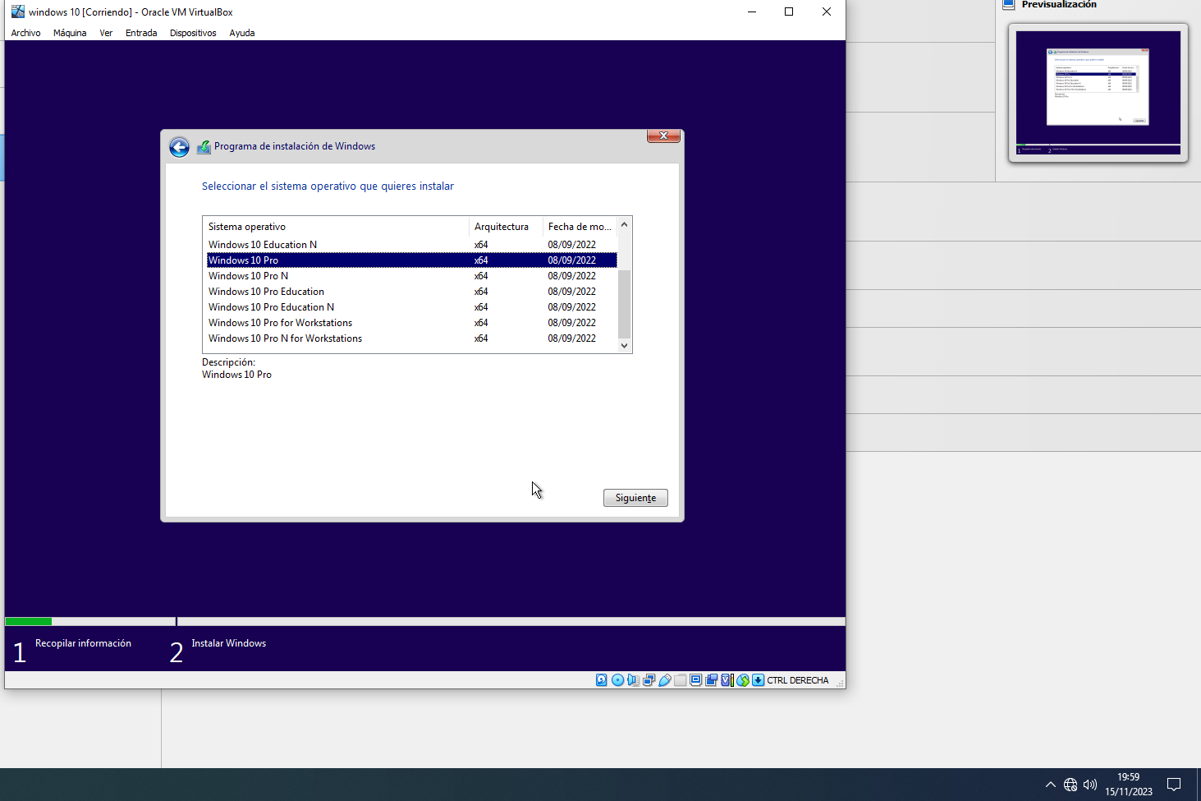

Le damos a aceptar los términos y a siguiente

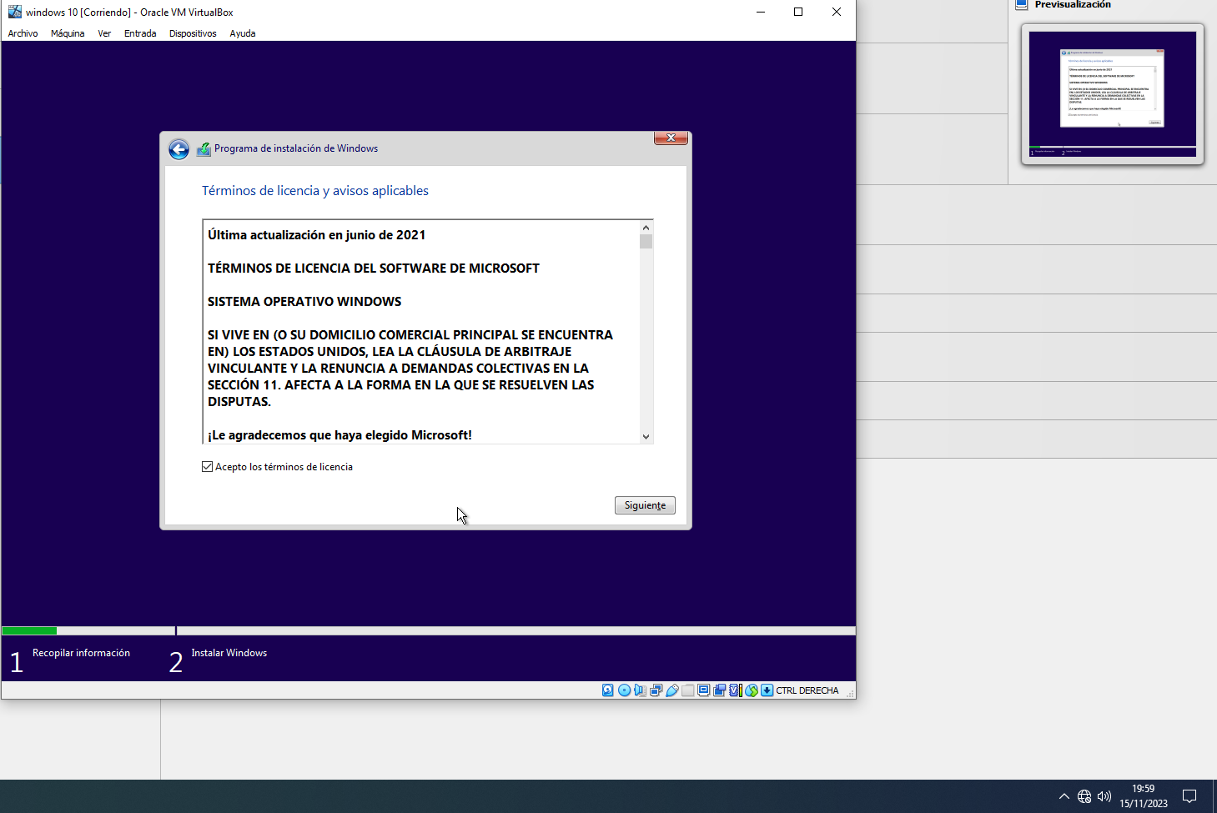

Ahora nos vamos a personalizado, que es para instalar windows

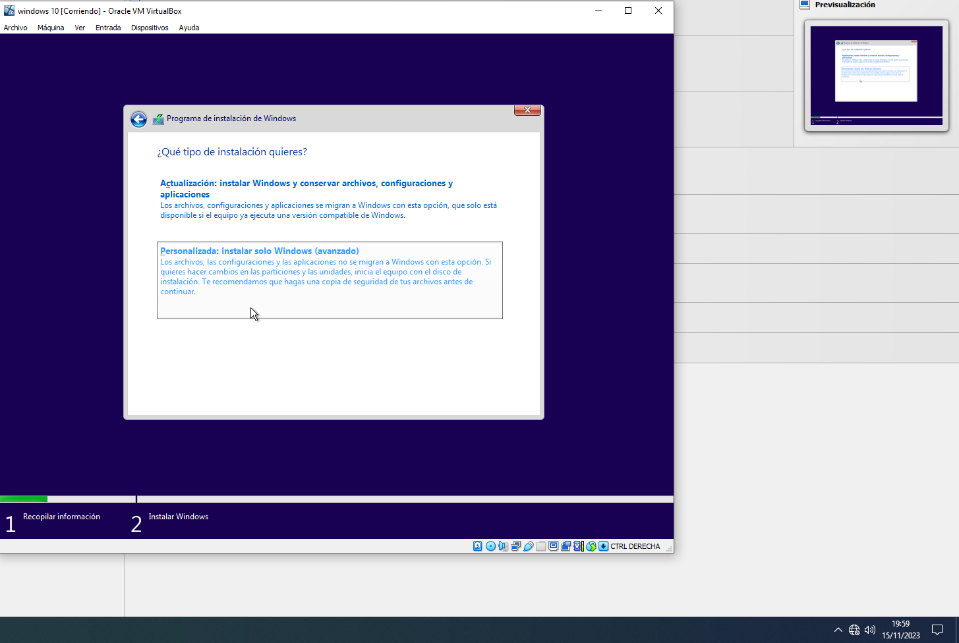

Y elegimos el disco donde se va a instalar el sistema operativo

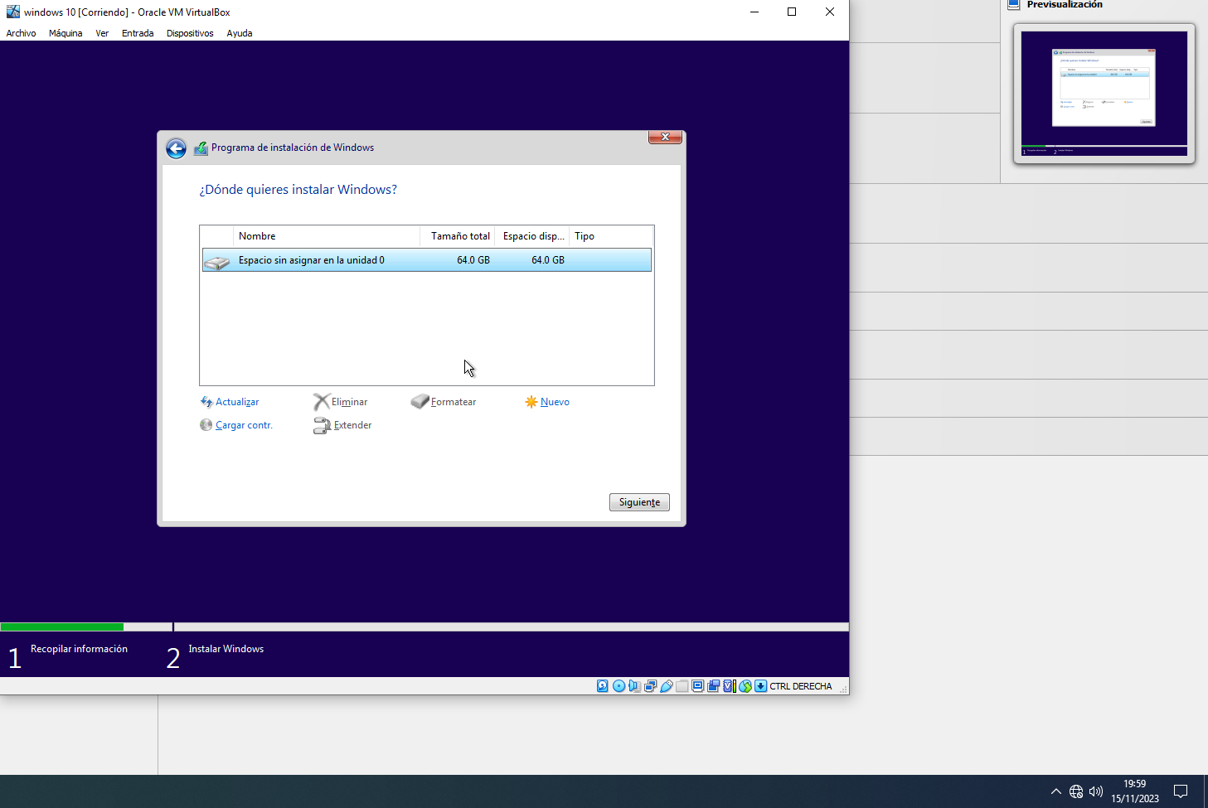

Y comenzará el proceso de instación (no se me ha guardado captura)

Colocamos España en las ambas pestañas que nos saldrán

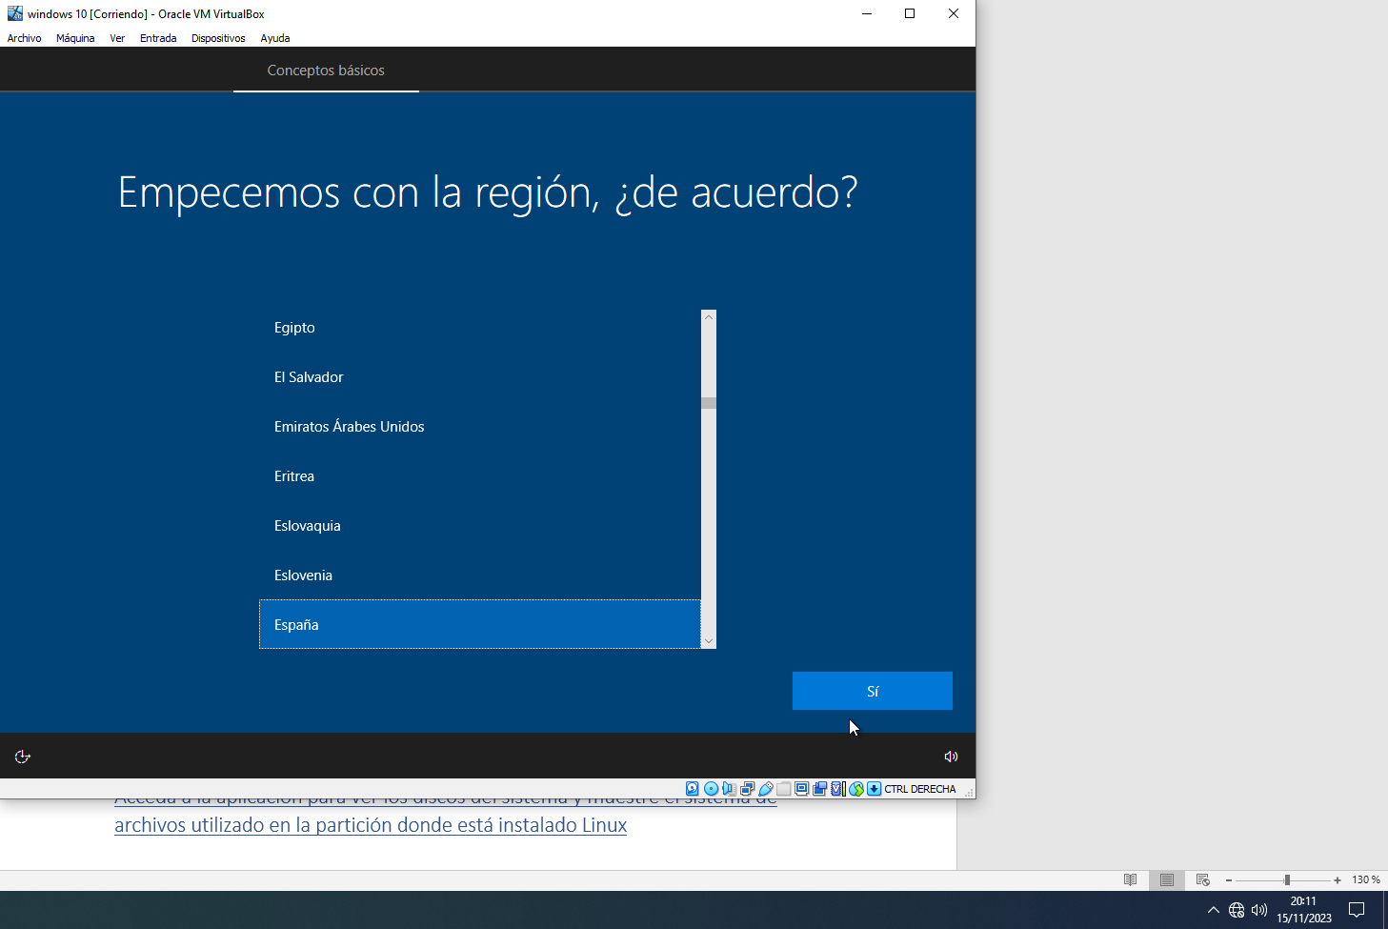

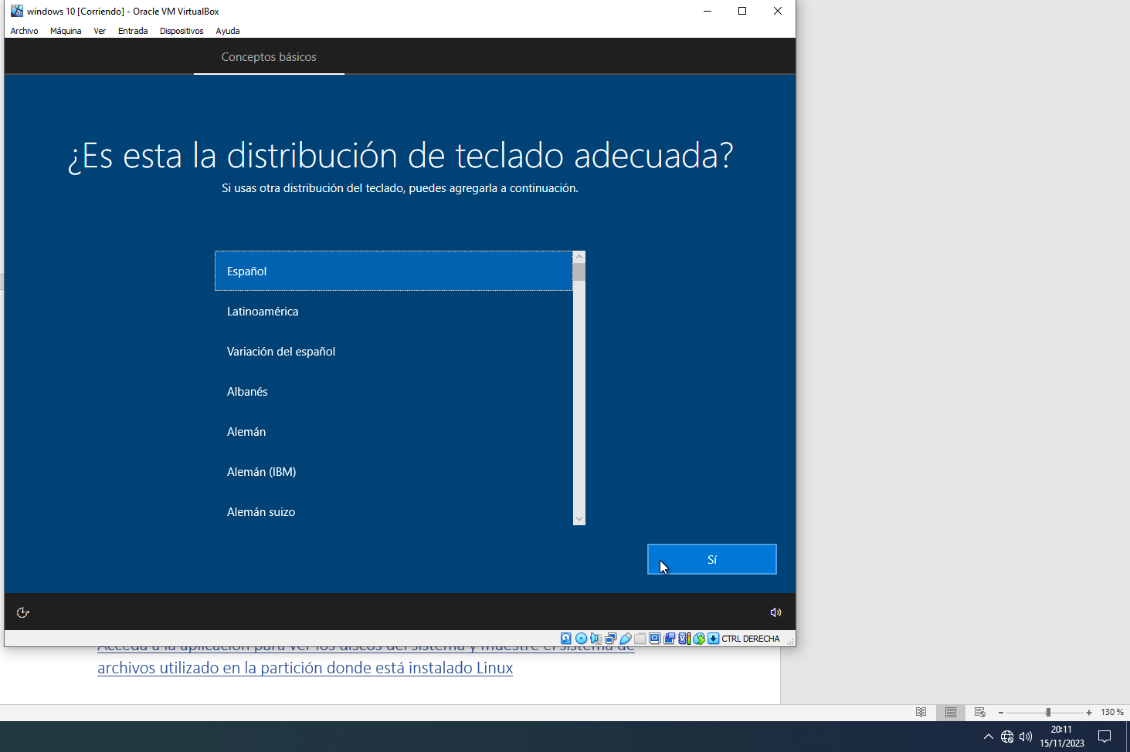

Le damos a omitir, ya que no necesitamos ninguna distribución de teclado adicional

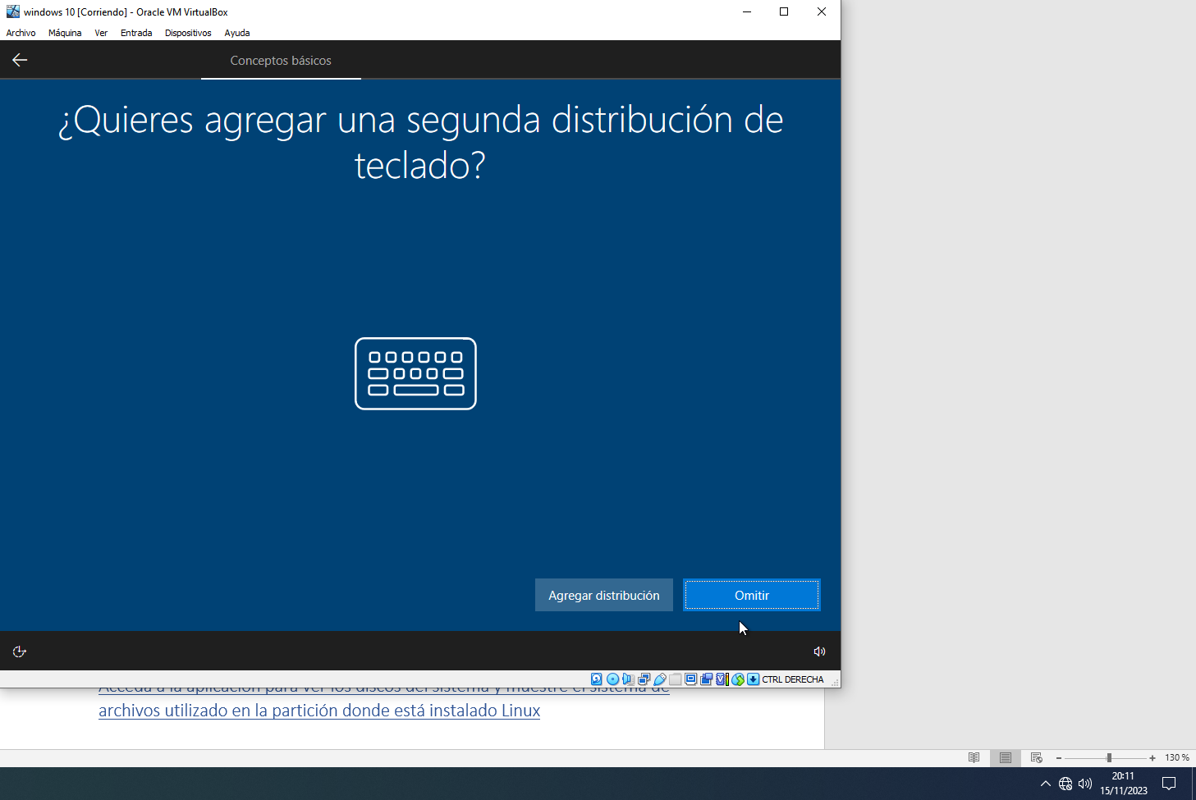

Le damos a no tengo internet

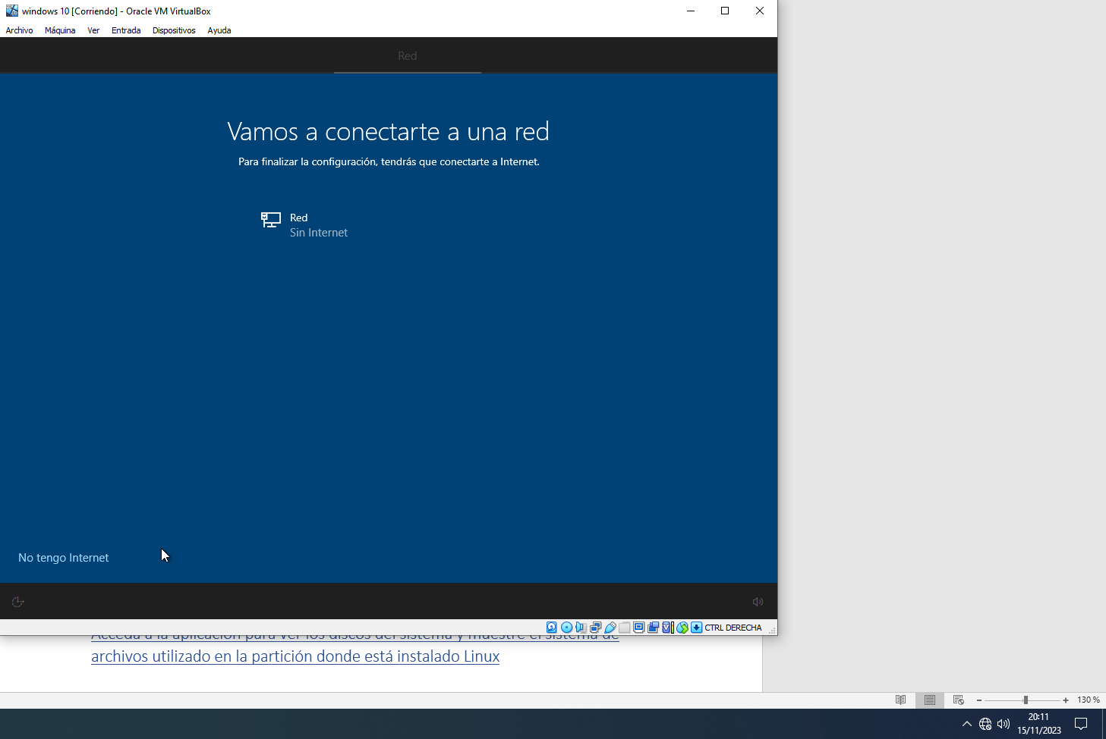

Le damos a continuar con una configuración limitada para evitar bloatware y suscripciones adicionales

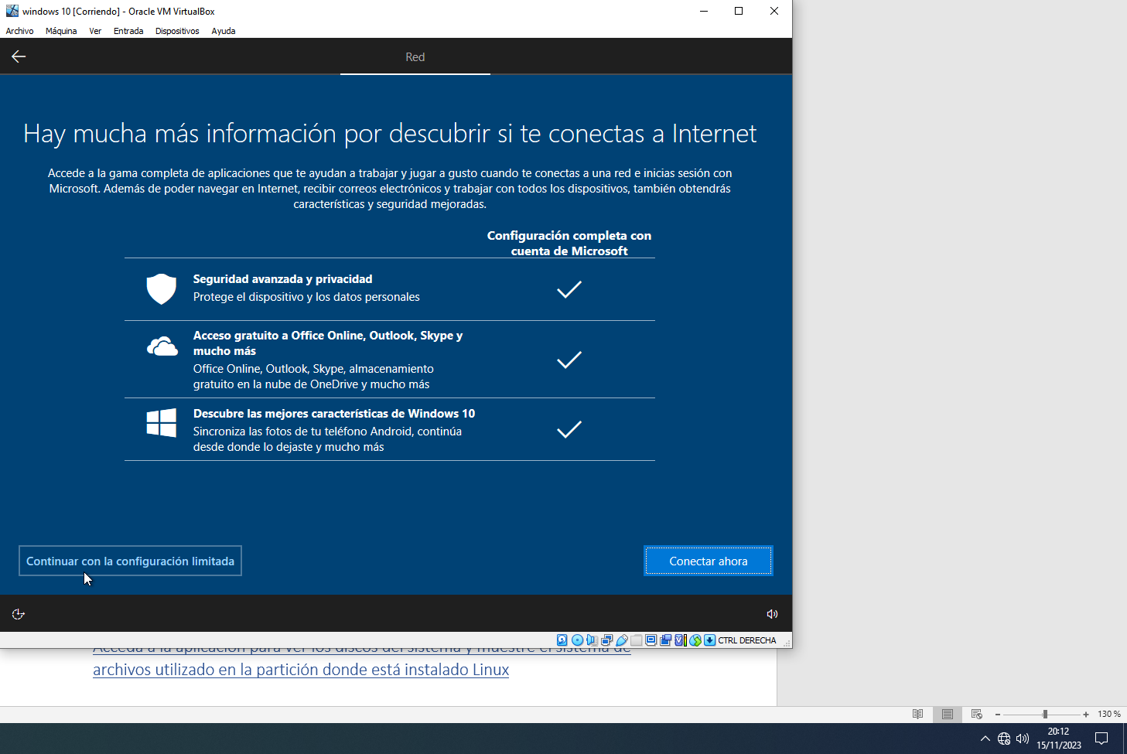

Colocamos el nombre del usuario que va a usar el equipo

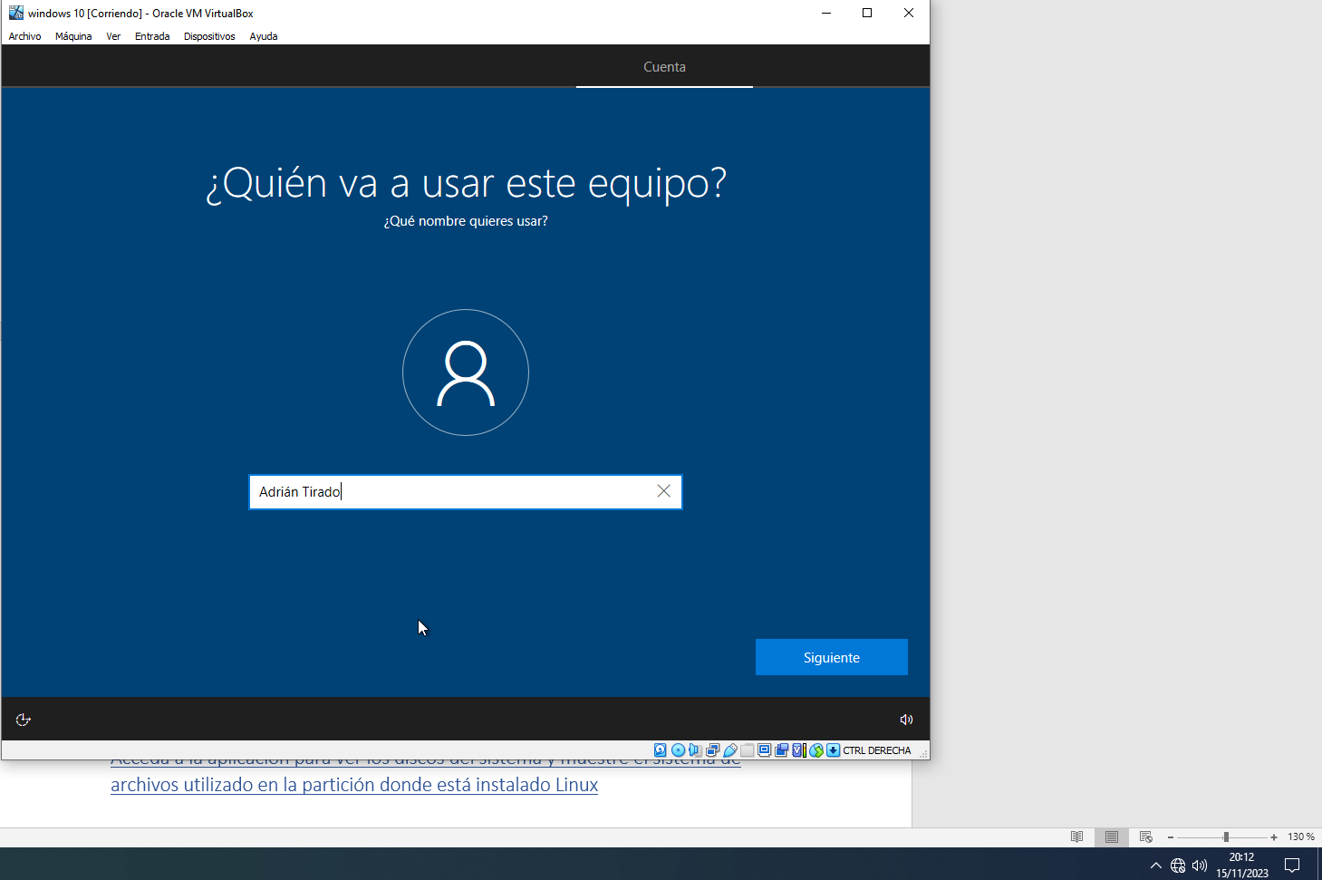

Le colocamos una contraseña

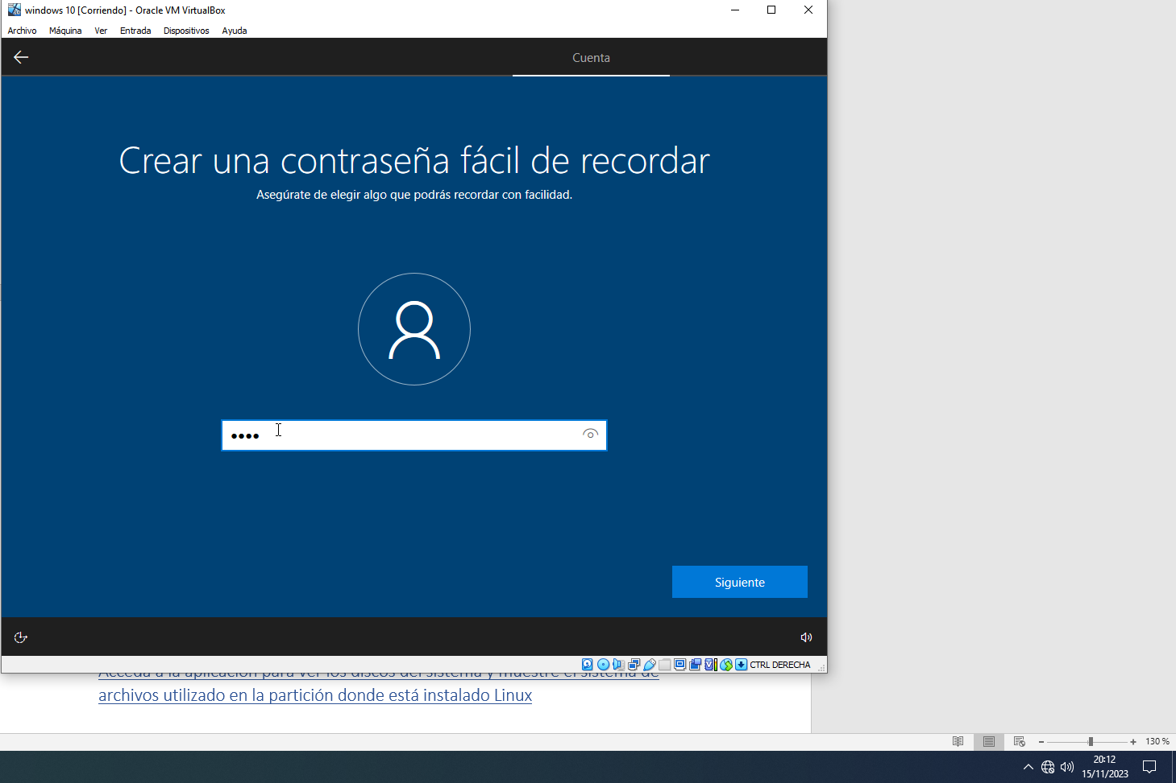

Confirmamos la contraseña

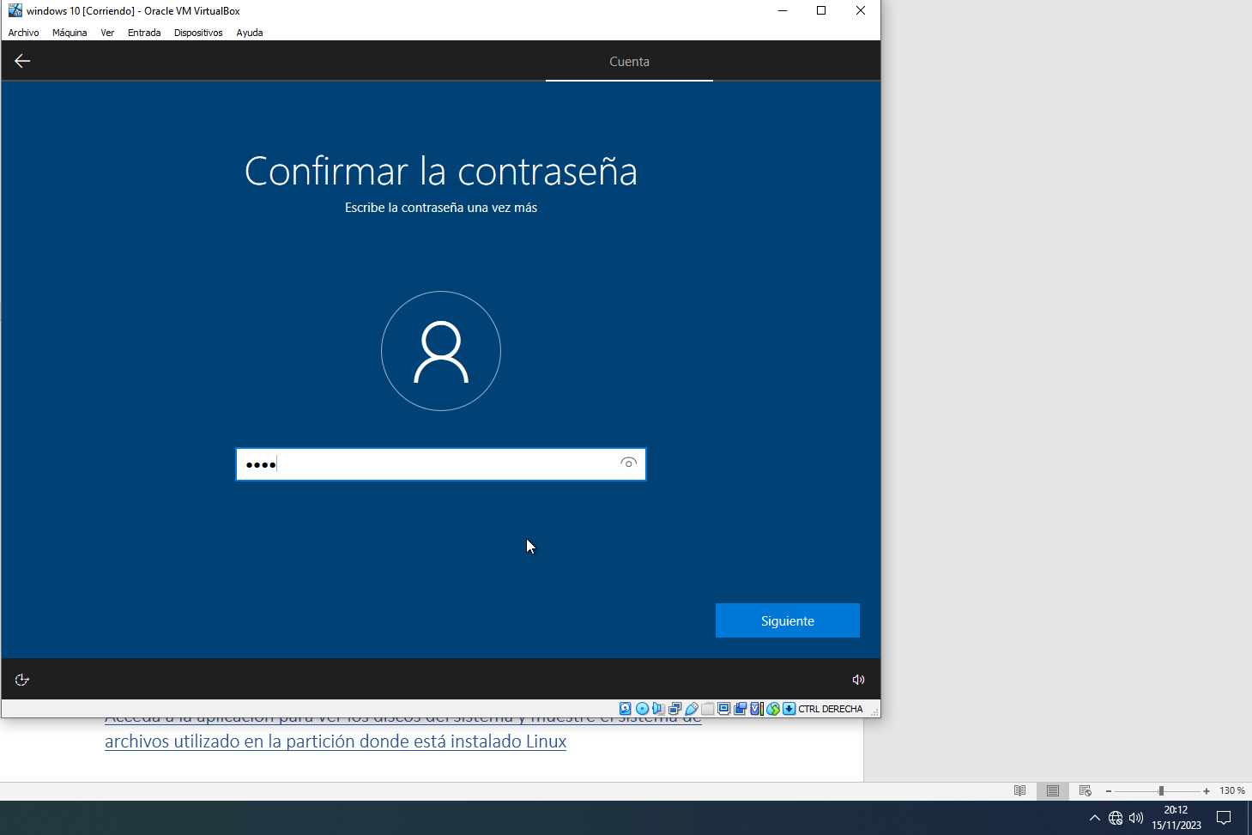

Colocamos lo que sea en las preguntas de seguridad, ya que no requerimos medidas de seguridad

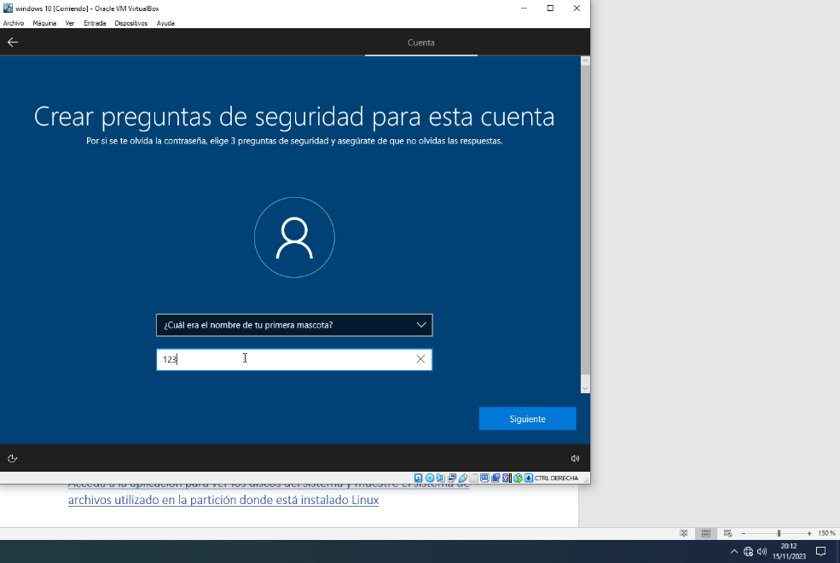

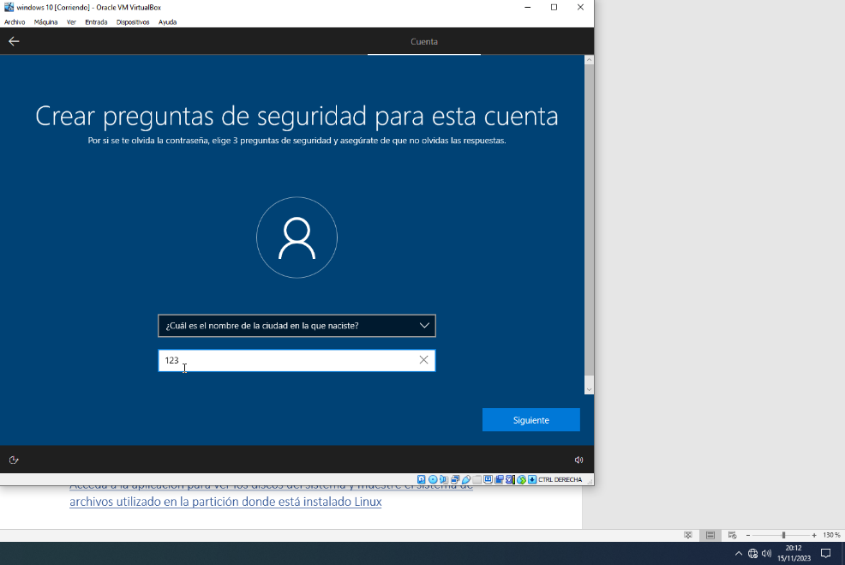

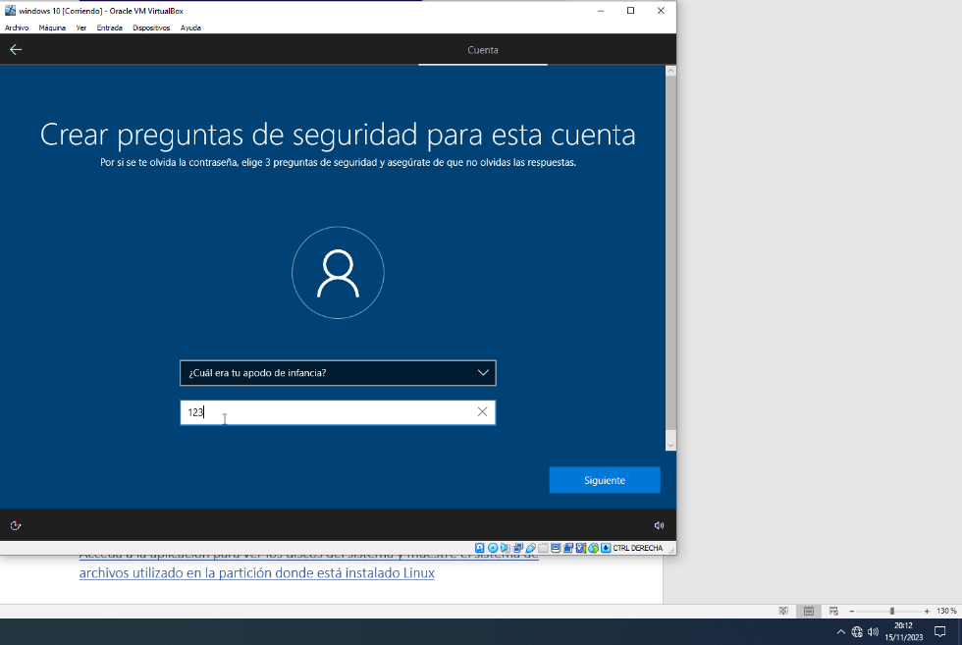

Ahora colocamos que no/minimo para evitar procesos en segundo plano que consuman recursos

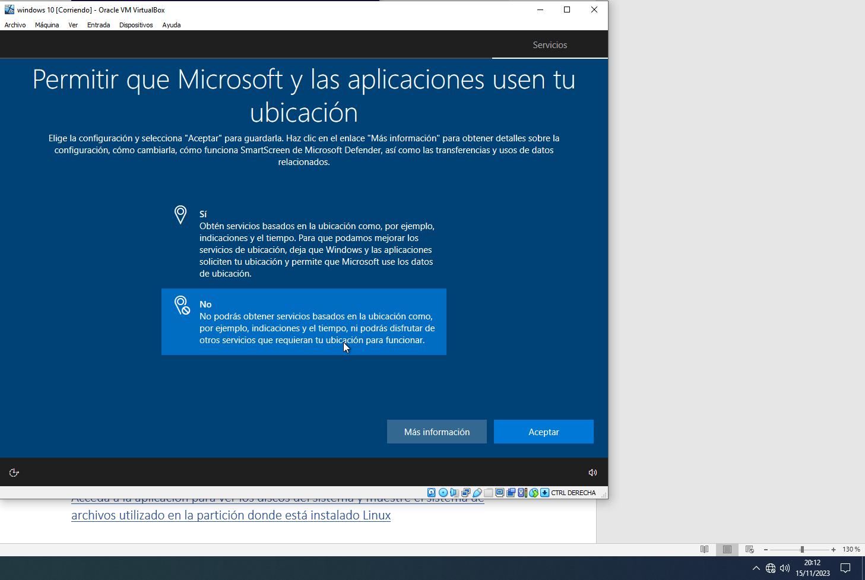

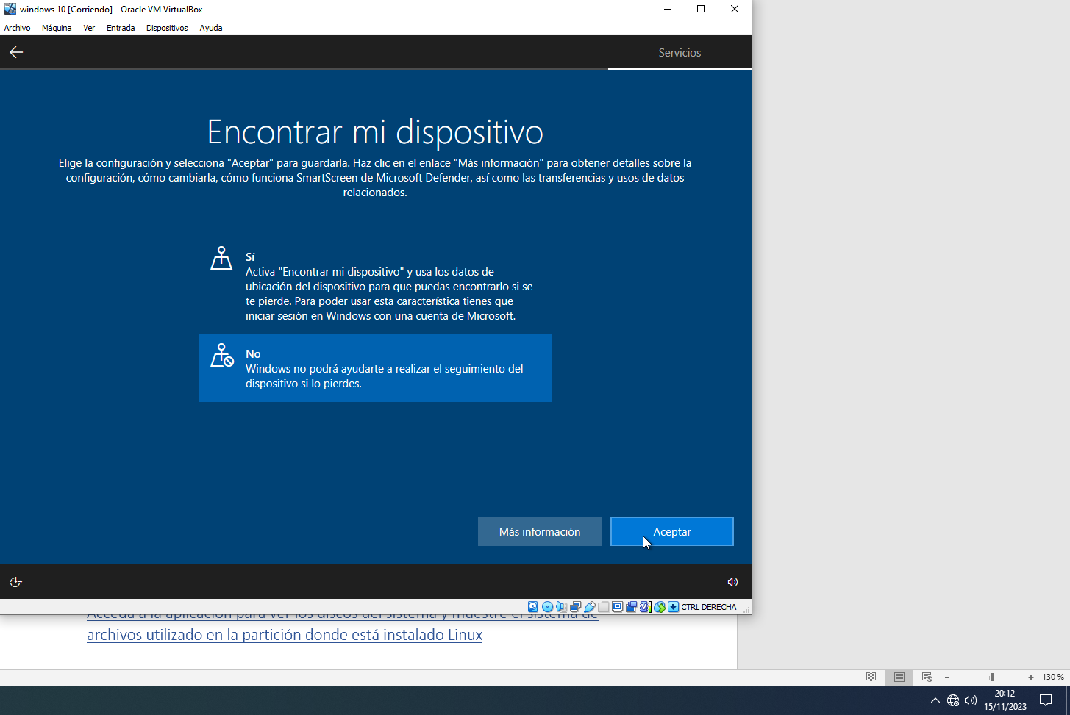

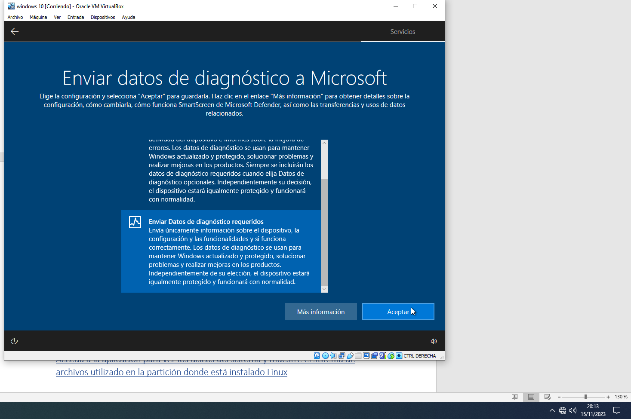

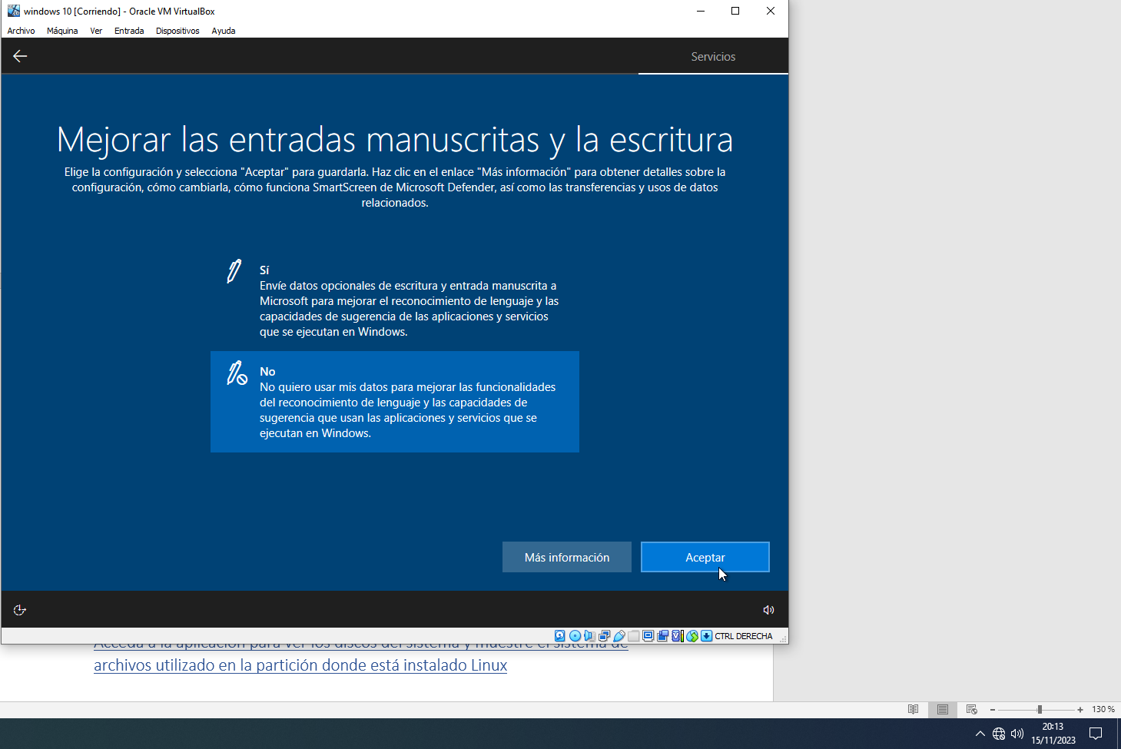

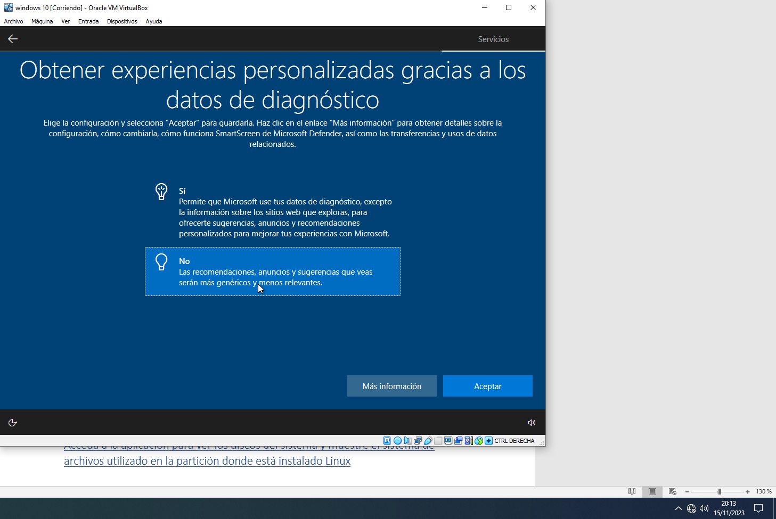

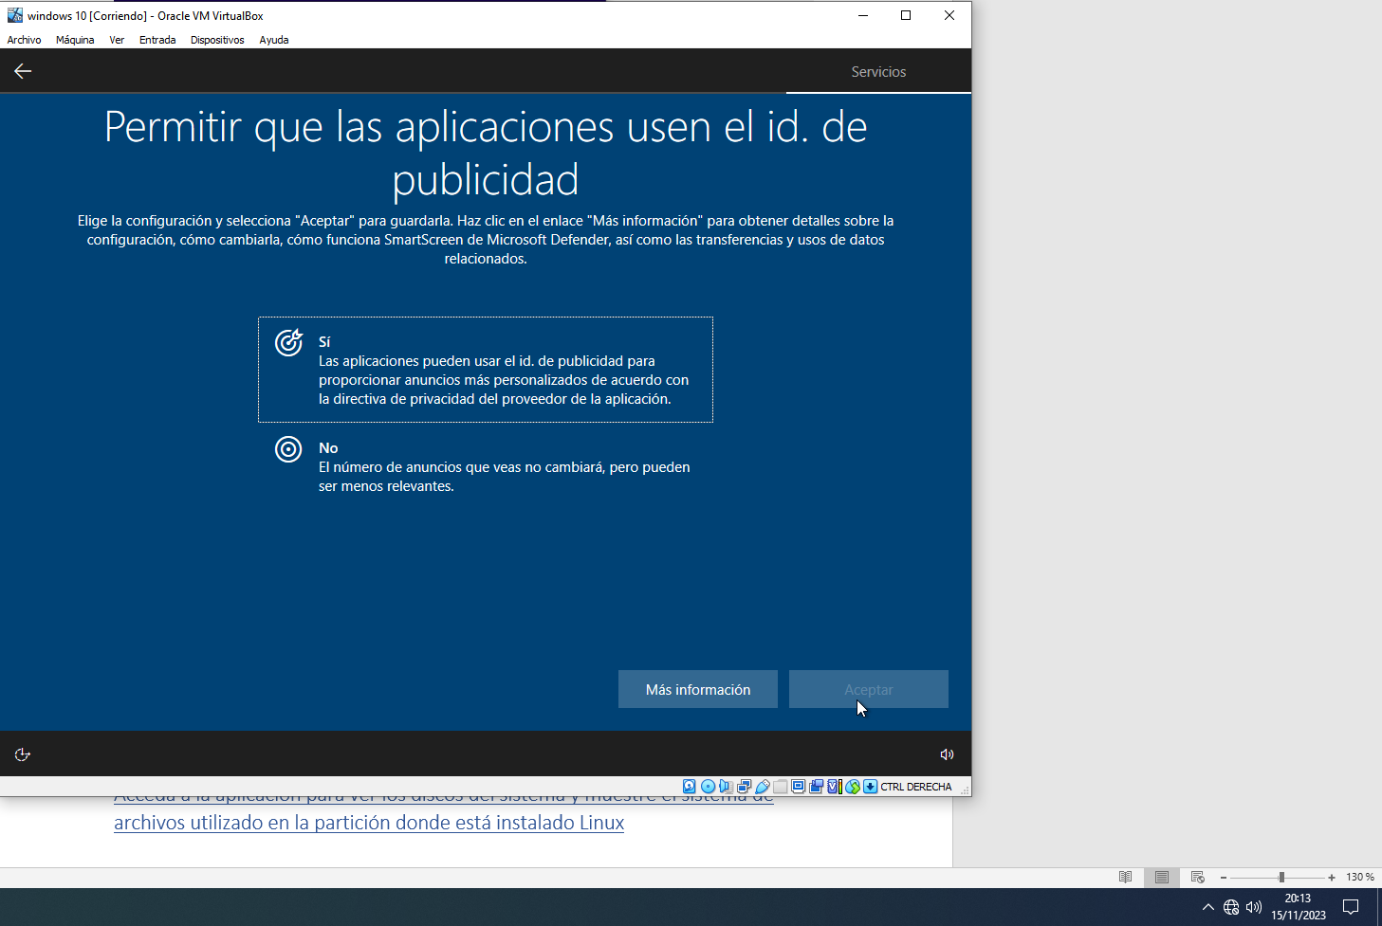

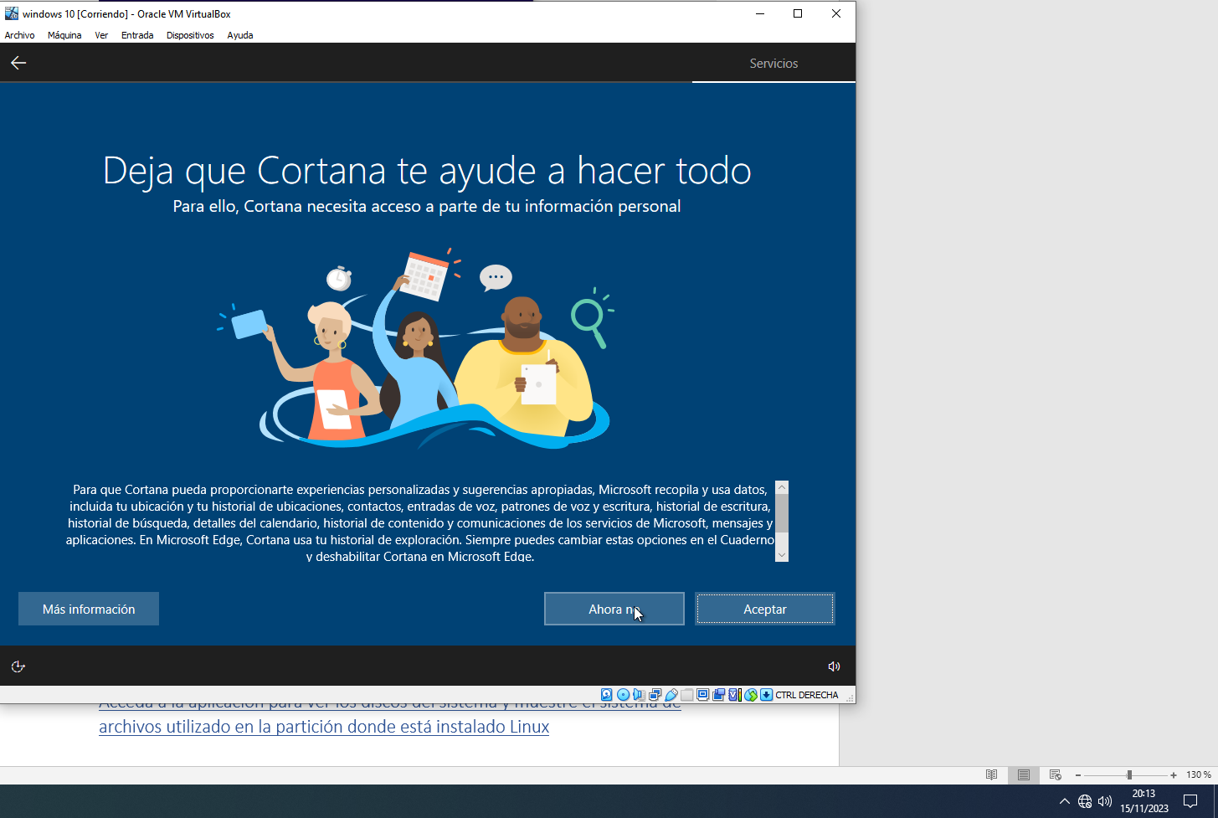

Y ya después de un rato tenemos a nuestro windows 10 instalado

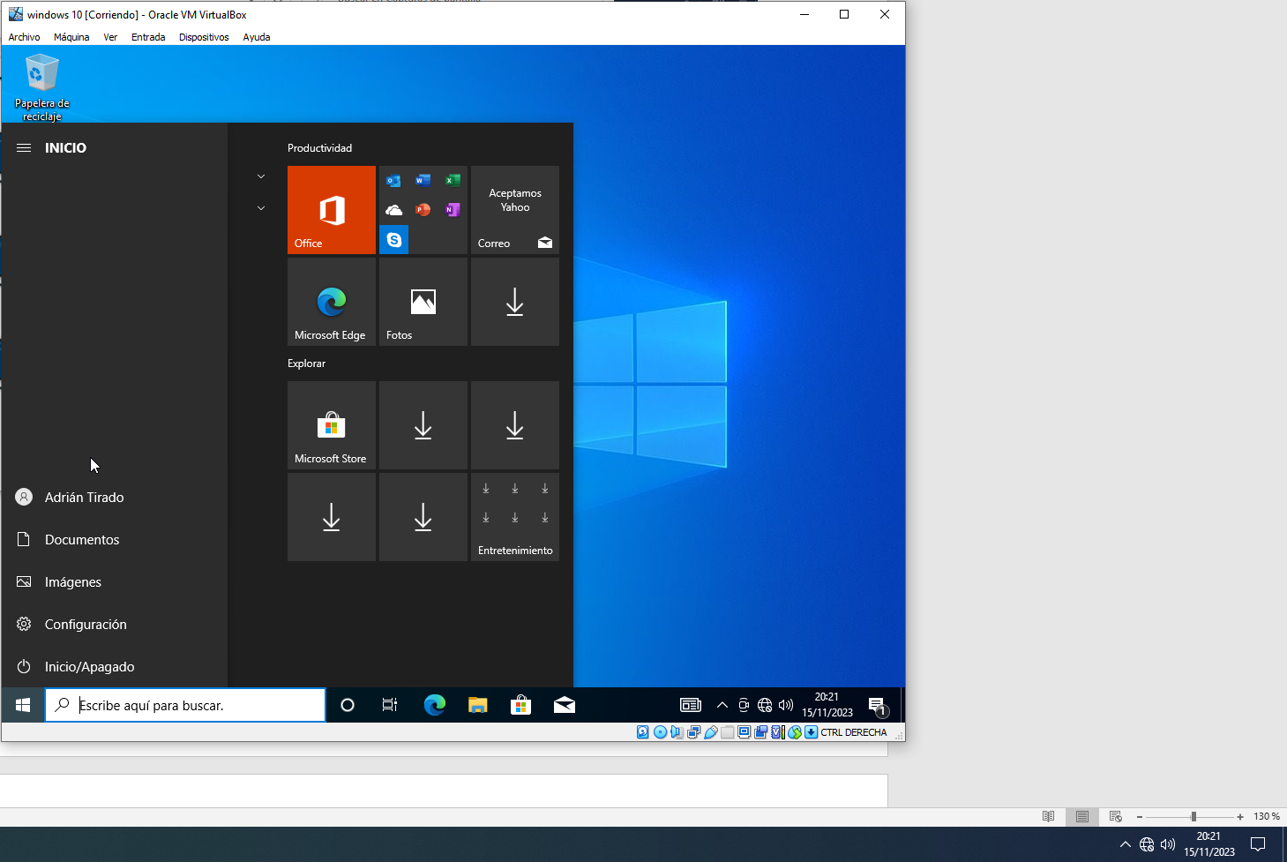

## Añadir disco y crear partición

Para esto, primero apagamos la máquina y luego nos dirigiremos a virtualbox

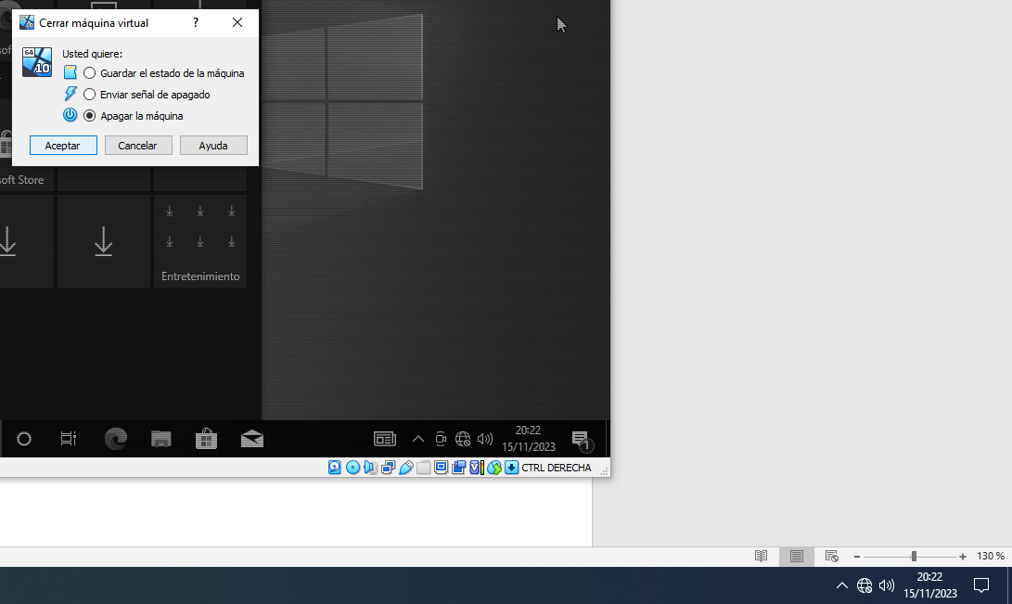

Ahora que estamos en virturalbox, nos dirigimos a configuración>almacenamiento>añadir disco duro

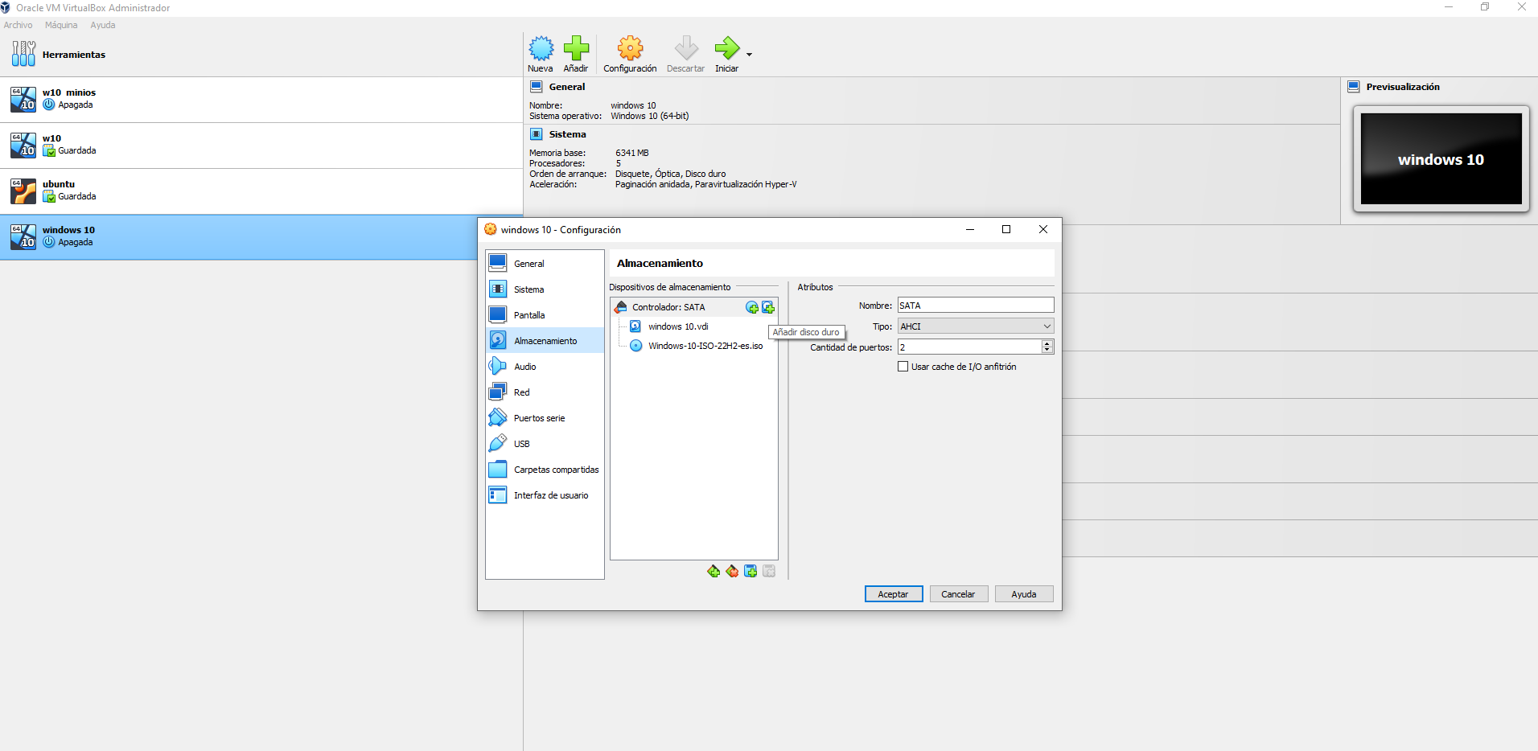

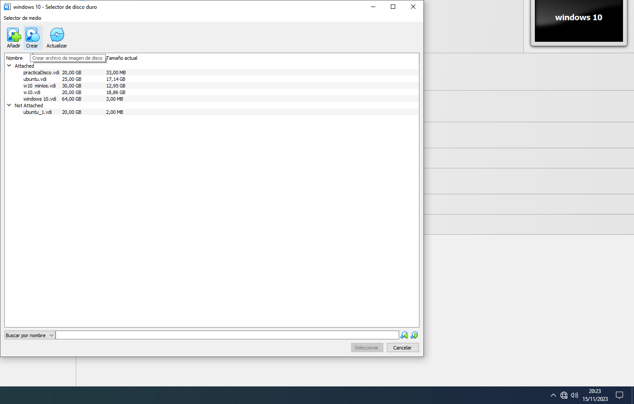

A la hora de seleccionarlo, elegimos formato VDI

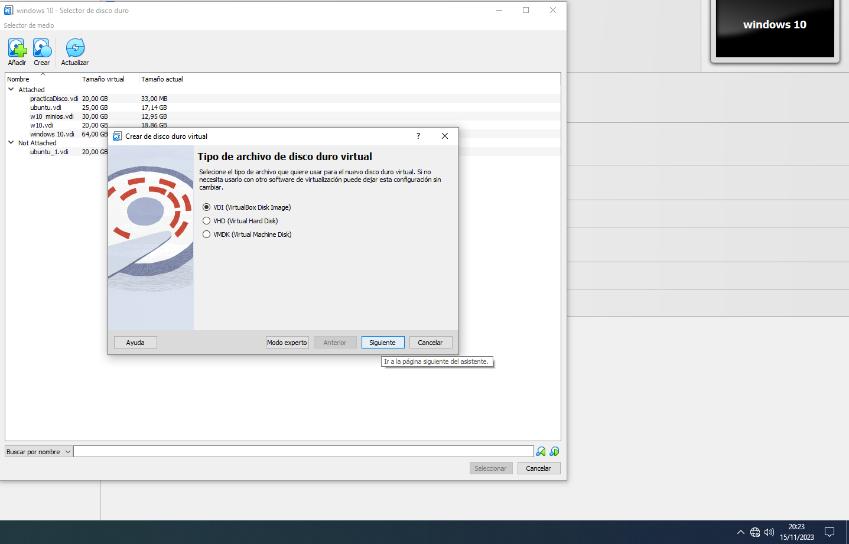

Le damos a siguiente

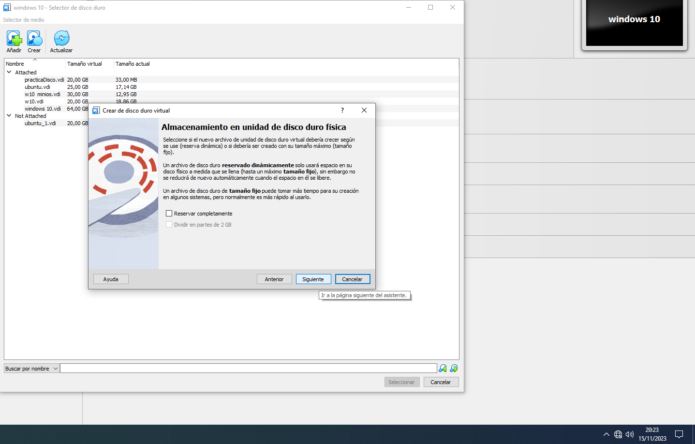

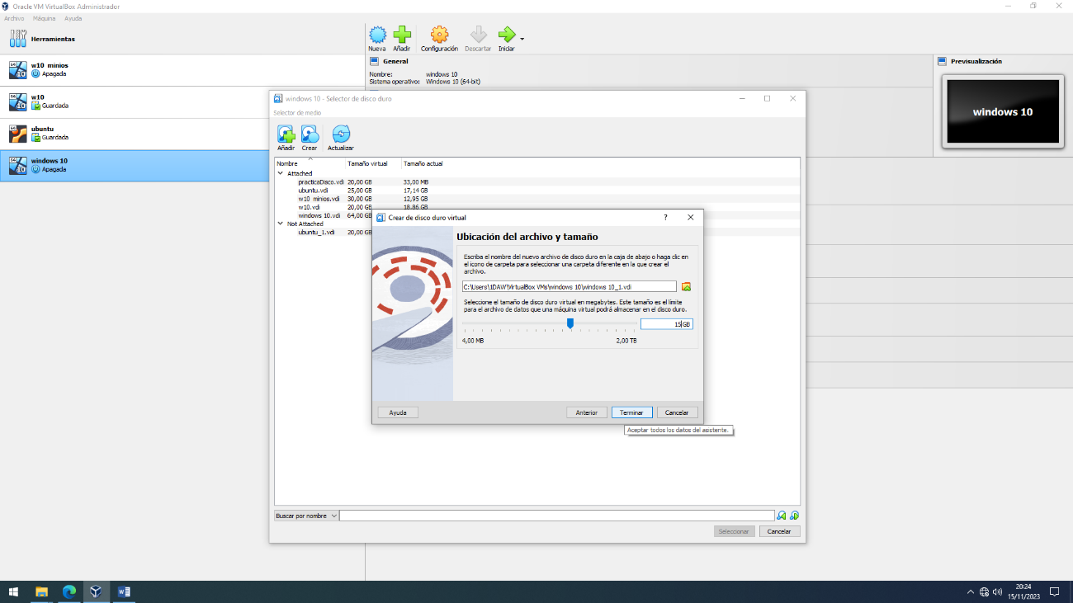

Ahora seleccionamos el disco que hemos creado

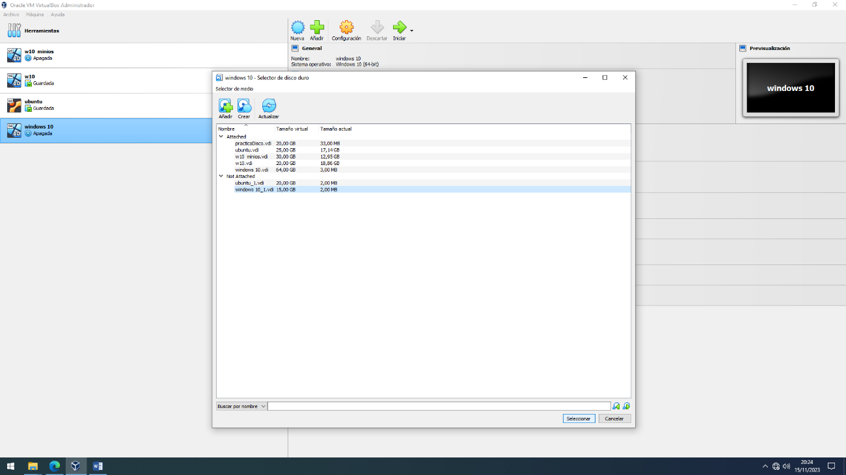

Y ya tendremos instalado el disco, tan solo necesitamos encender la máquina virtual

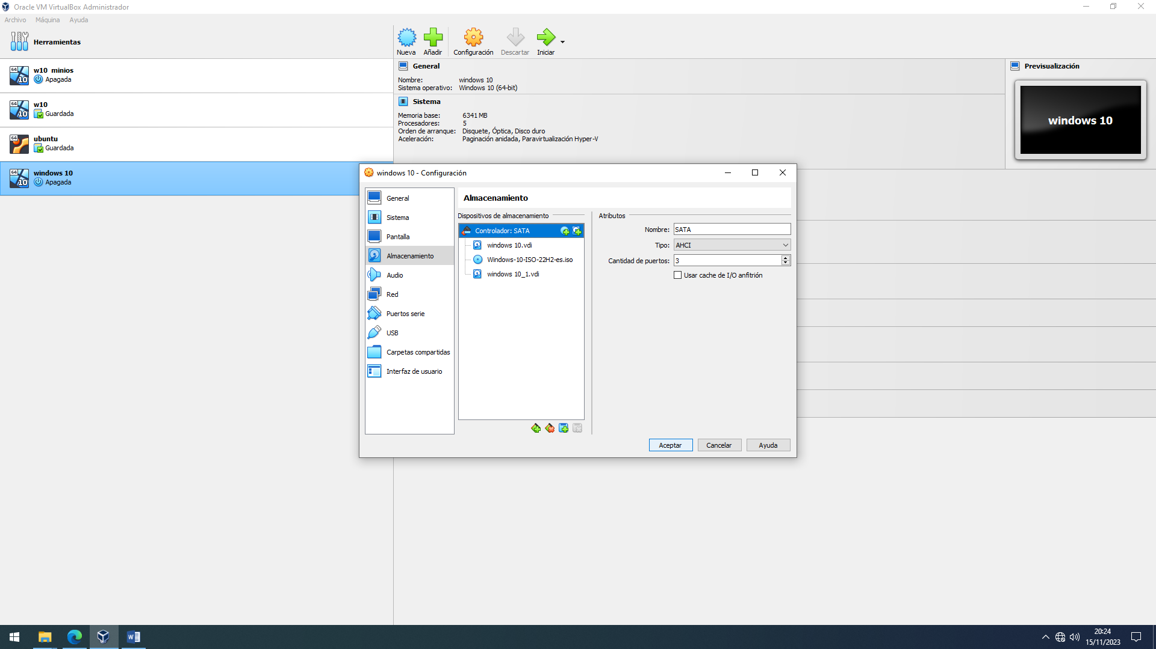

## crea una partición de 15gb en el disco con diskpart

Como podemos ver, el disco aun no está operativo porque no está ni particionado ni formateado, por lo que haremos uso de diskpart junto unos comandos.

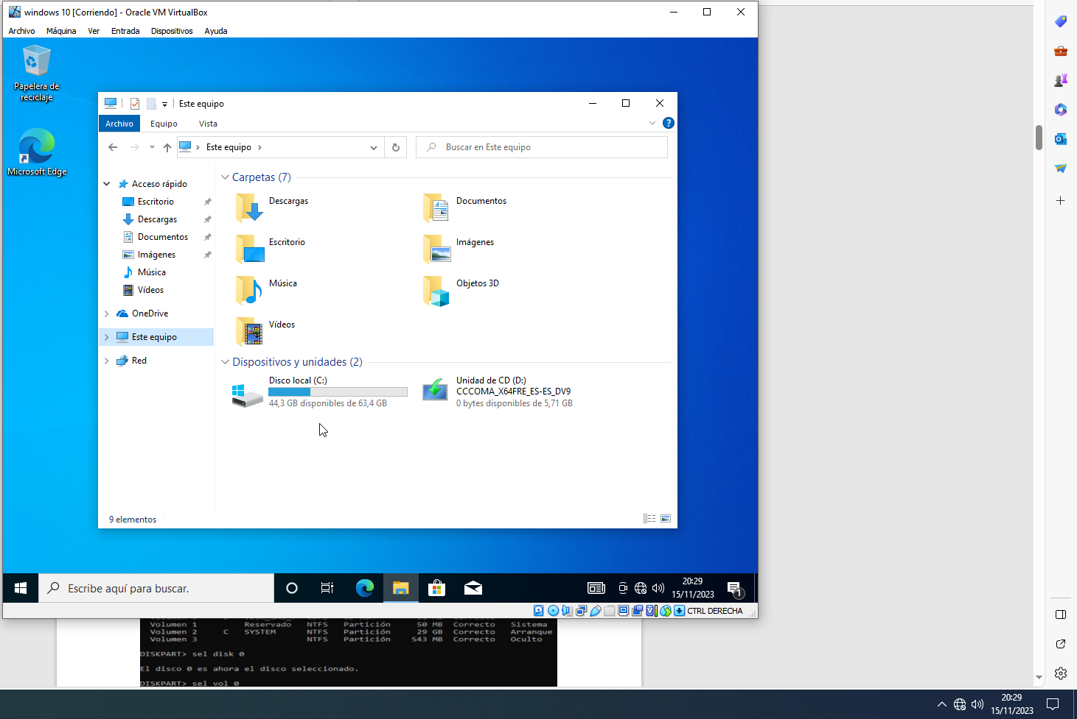

Como se puede ver, no hay ninguna partición ni volumen

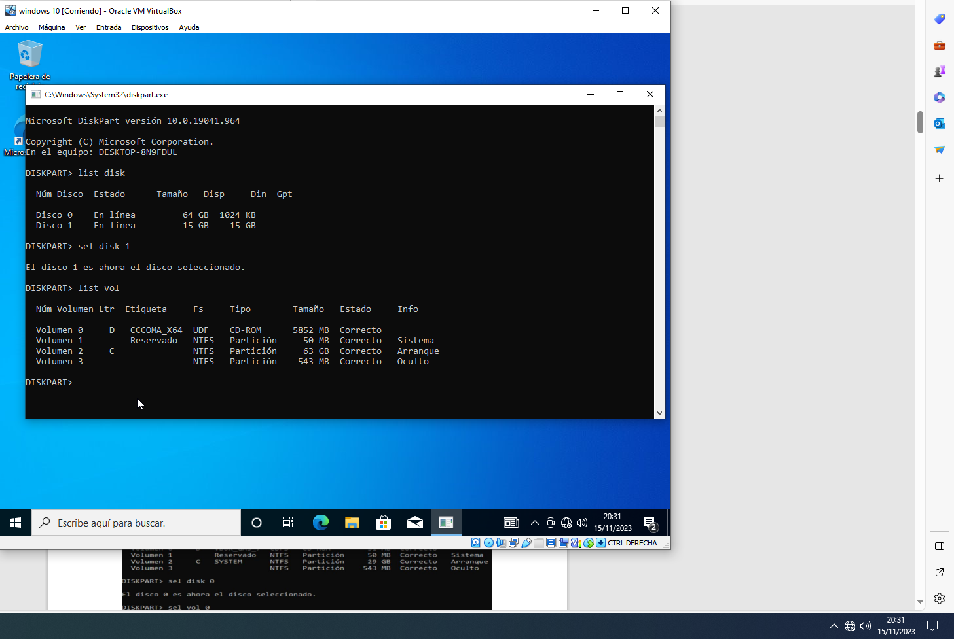

Para crearlo, ejecutamos lo siguiente: **create partition primary size=15000**

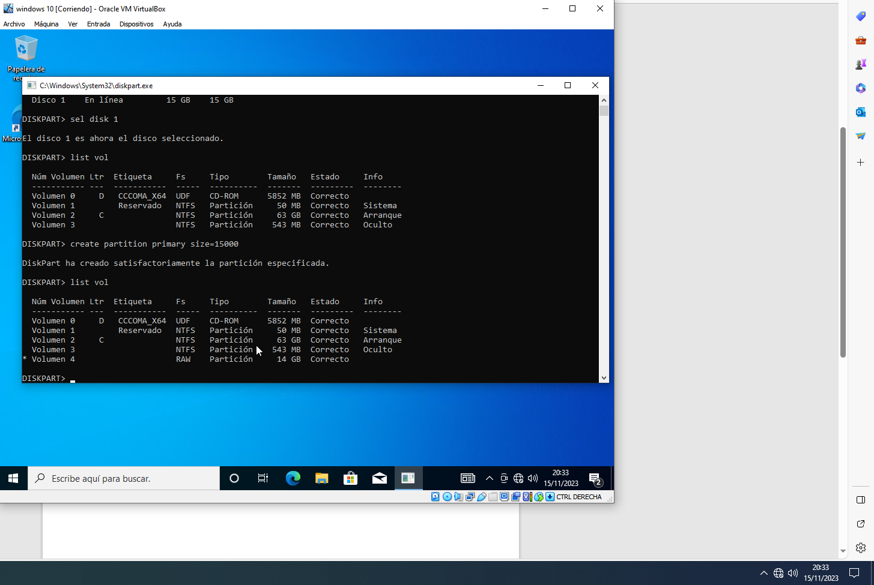

Para poder usarla, debemos de darle formato y asignarle una letra.

Ahora nos salimos de diskpart con exit

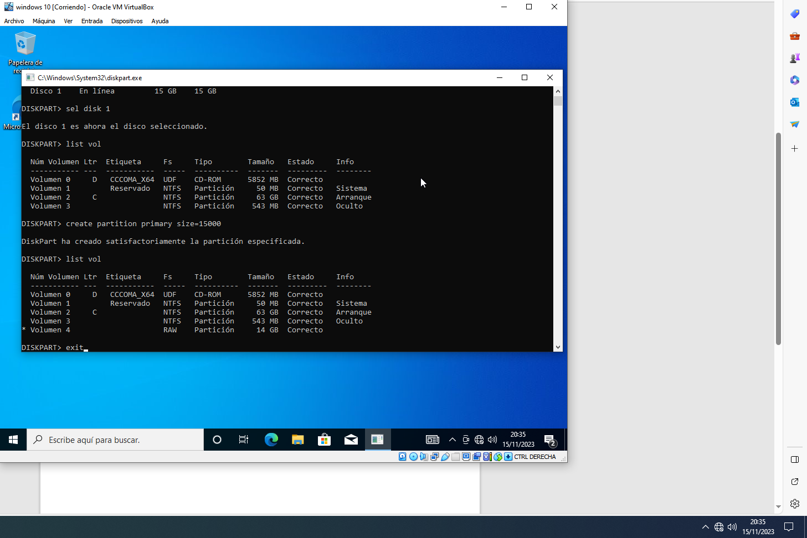

## crea una partición con sistemas de archivos FAT32 en modo gráfico con el resto del espacio del disco

Para ello, vamos a hacer uso de el asistente “crear y formatear particiones del disco duro”

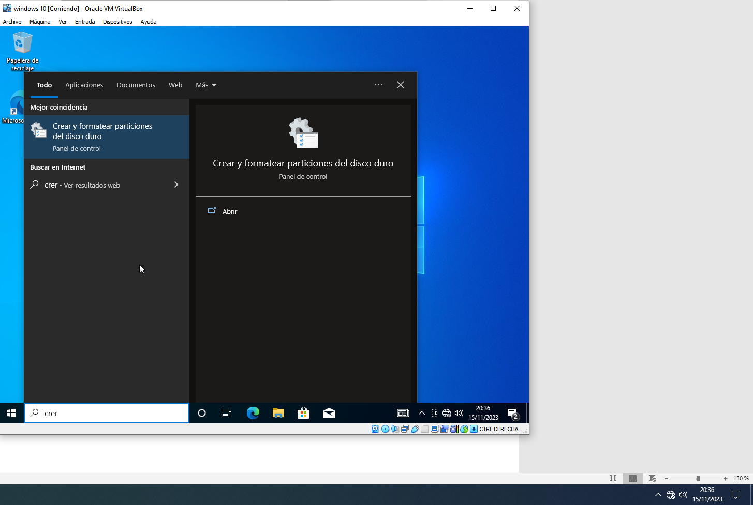

Como se puede ver, aparece el disco que le hemos añadido antes, como coloqué 15000 MB en diskpart no aparecen los 15gb como tal sino como 14,65gb.

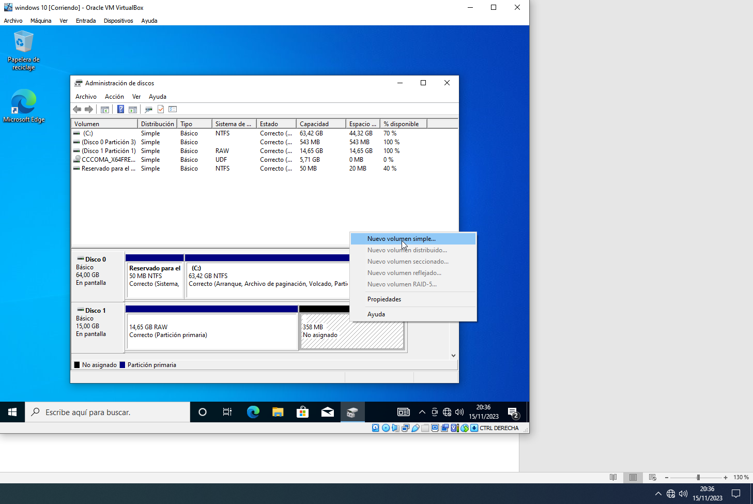

Para crear una partición le damos a nuevo volumen simple y le especificamos su espacio

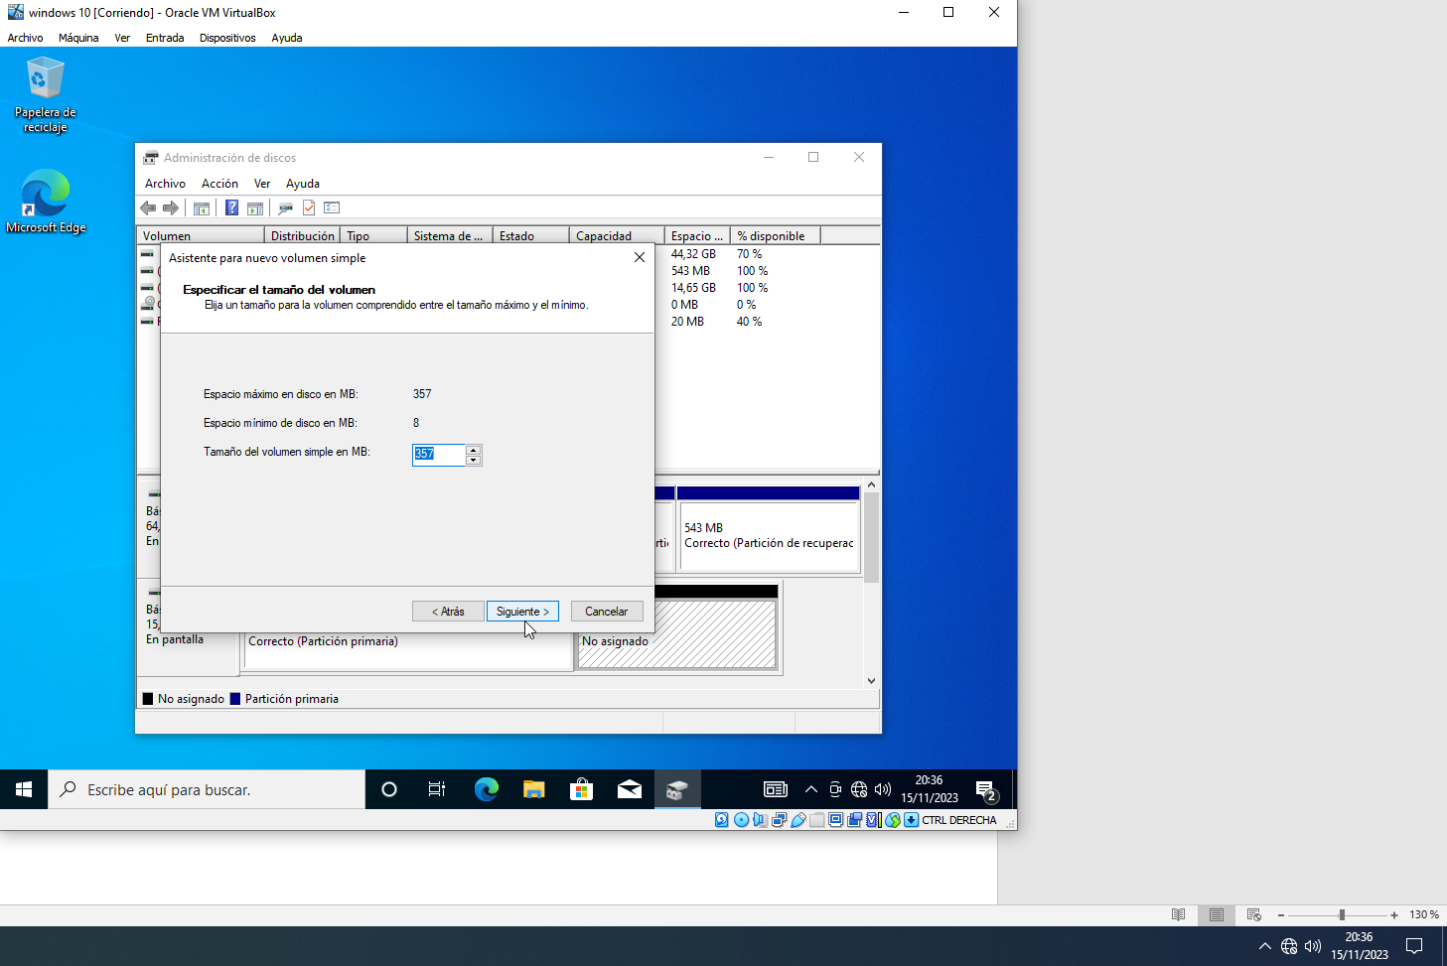

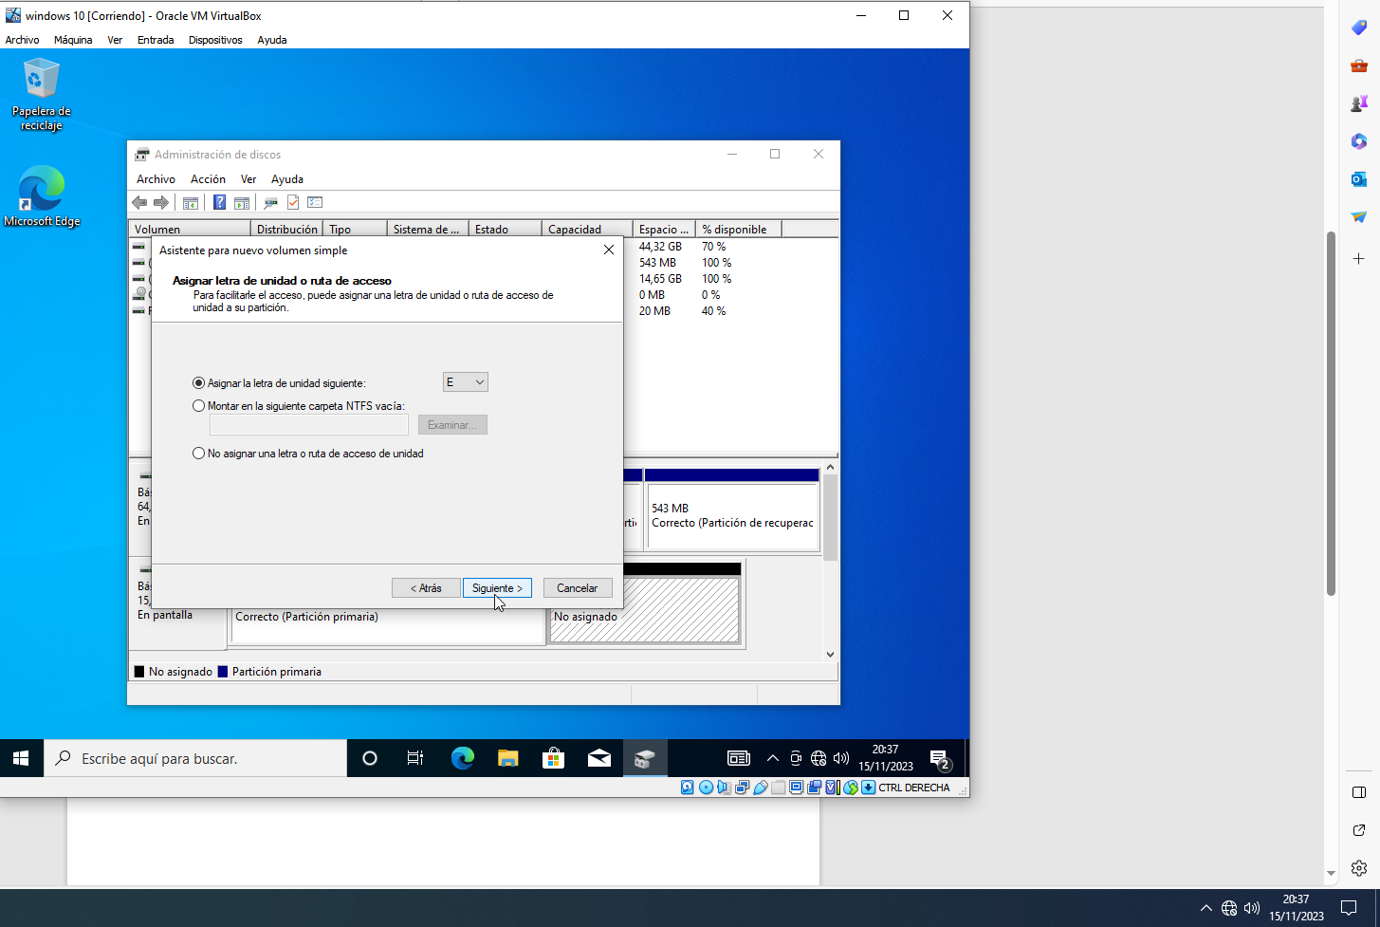

Ahora donde aparece sistema de archivos le colocamos FAT32

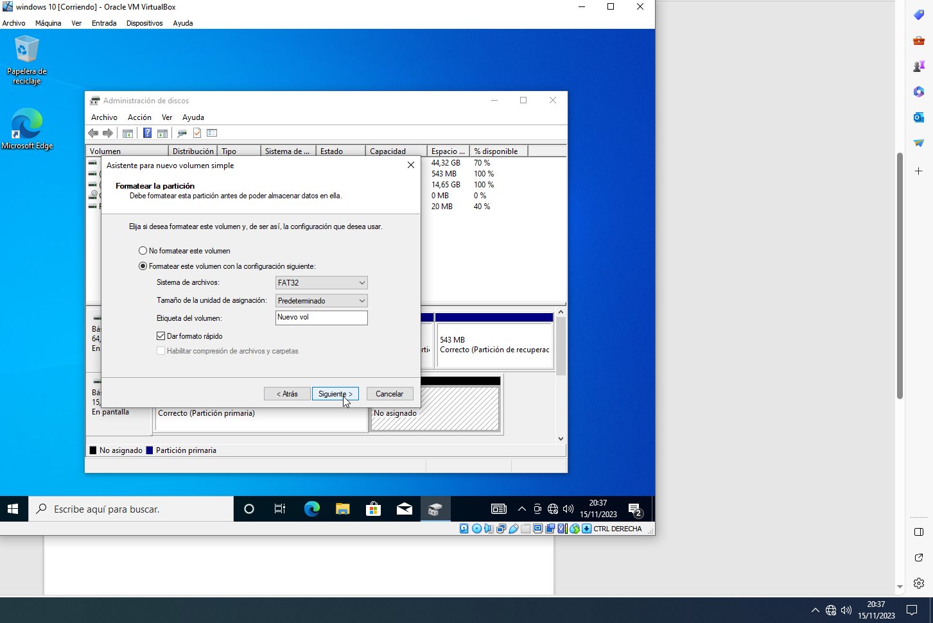

Cuando termine el proceso, nos aparecerá el disco listo para ser utilizado

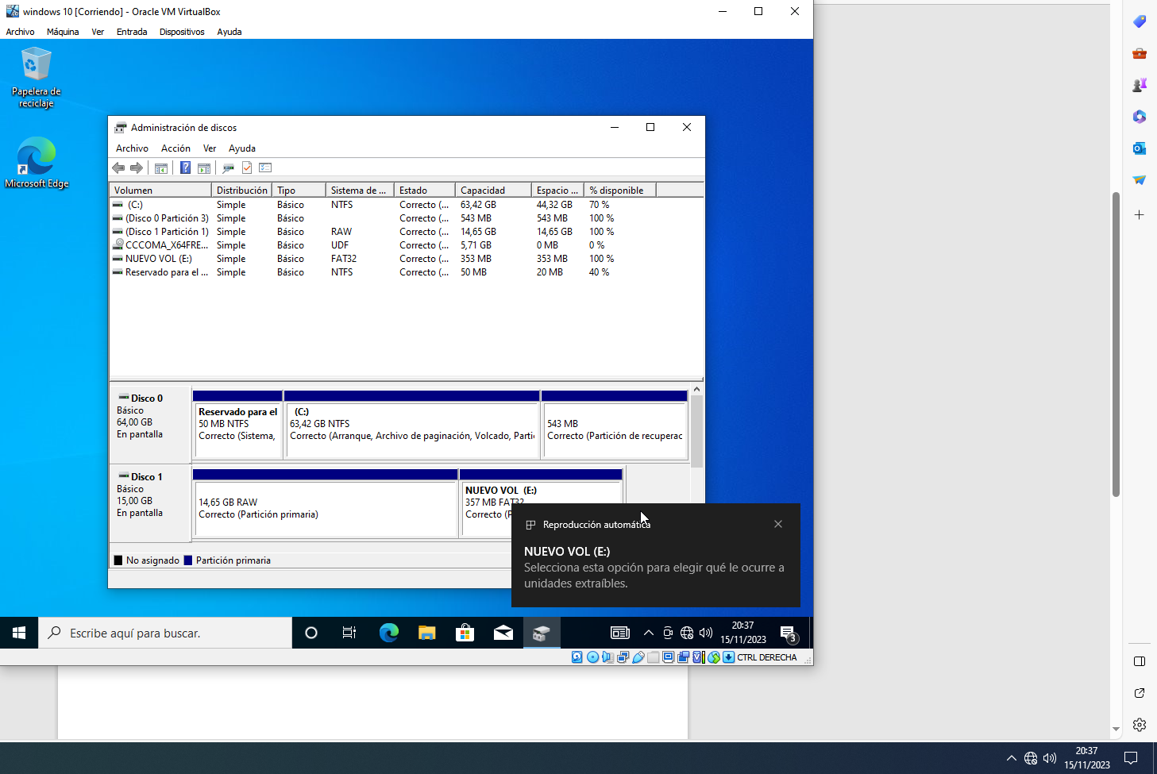

Y como se puede ver, puedo abrir la partición que he creado que está formateada en FAT32

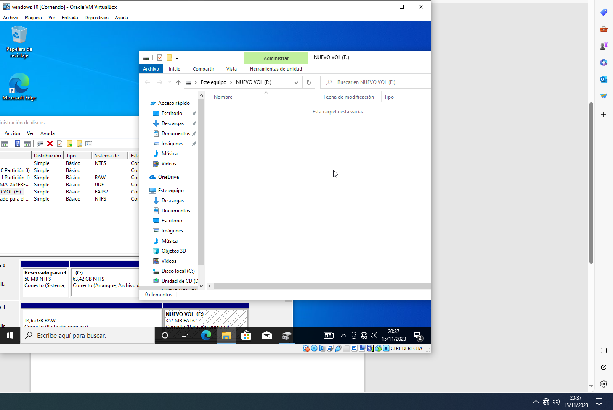

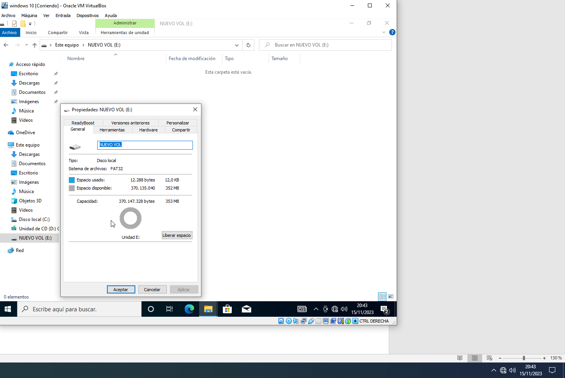

## Accede a las actualizaciones de Windows y busca y señala las actualizaciones más recientes

Para ello, nos dirigimos a “windows update” y específicamente al apartado de historial de actualizaciones

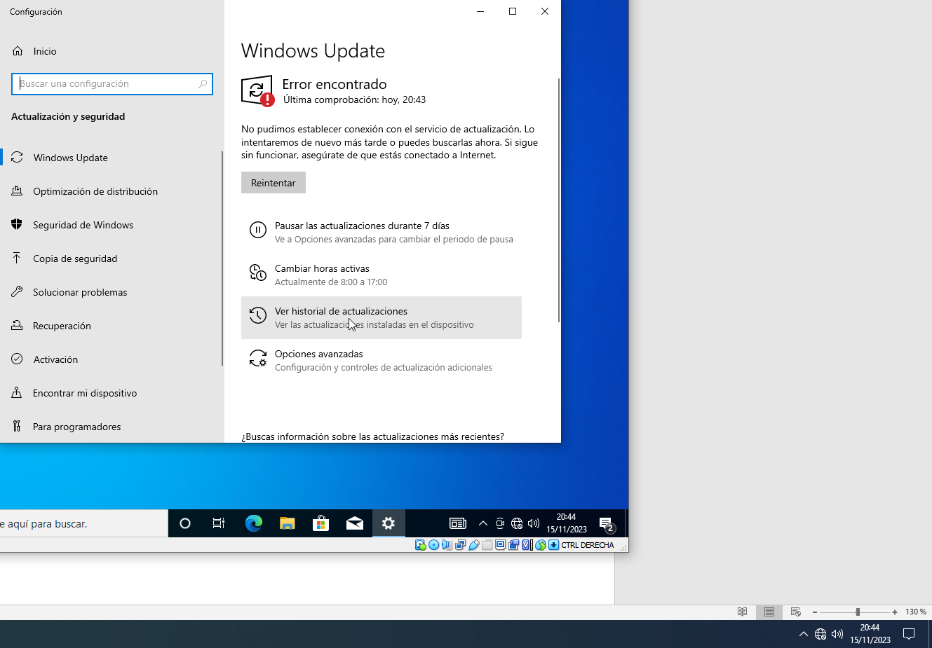

Ahora hacemos click en “desinstalar actualizaciones”

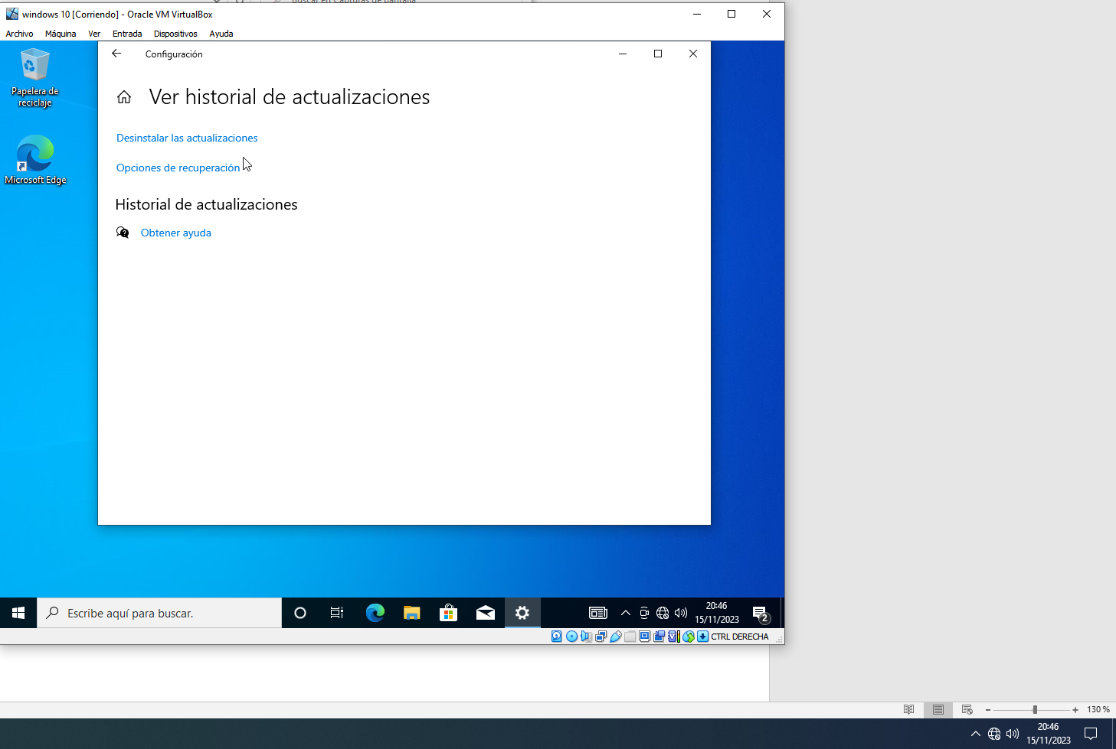

Y se nos abrirá un menú con todas las actualizaciones que ha tenido windows, la primera en aparecer es la última que se instaló

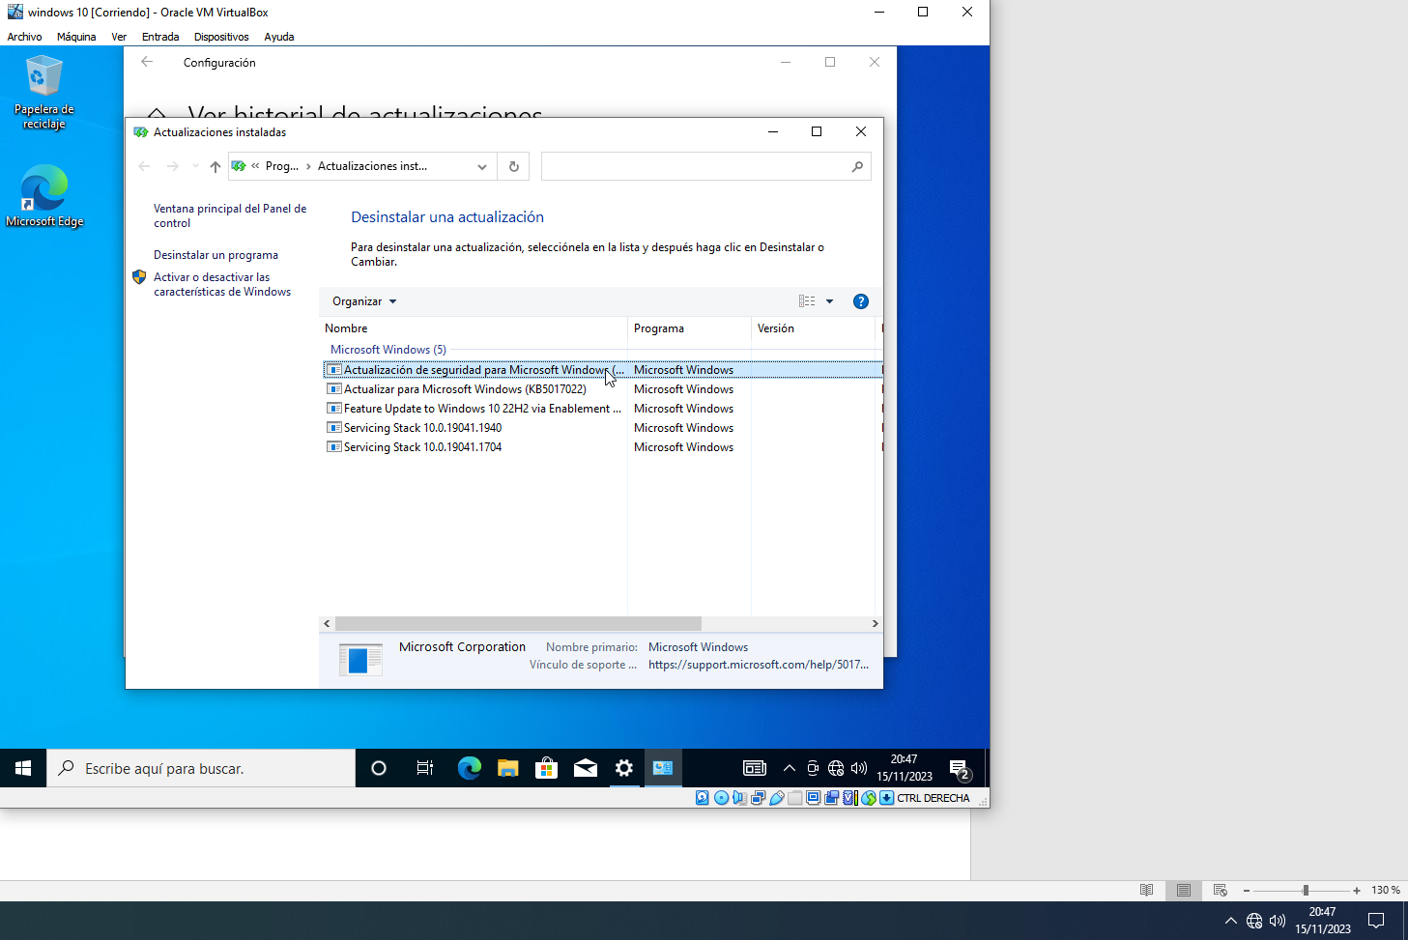

Todas estas actualizaciones vienen en el paquete por defecto al instalar windows, ya que al no tener uso de internet no le ha posibilitado a windows la búsqueda de nuevas actualizaciones y se instalarón todas por defecto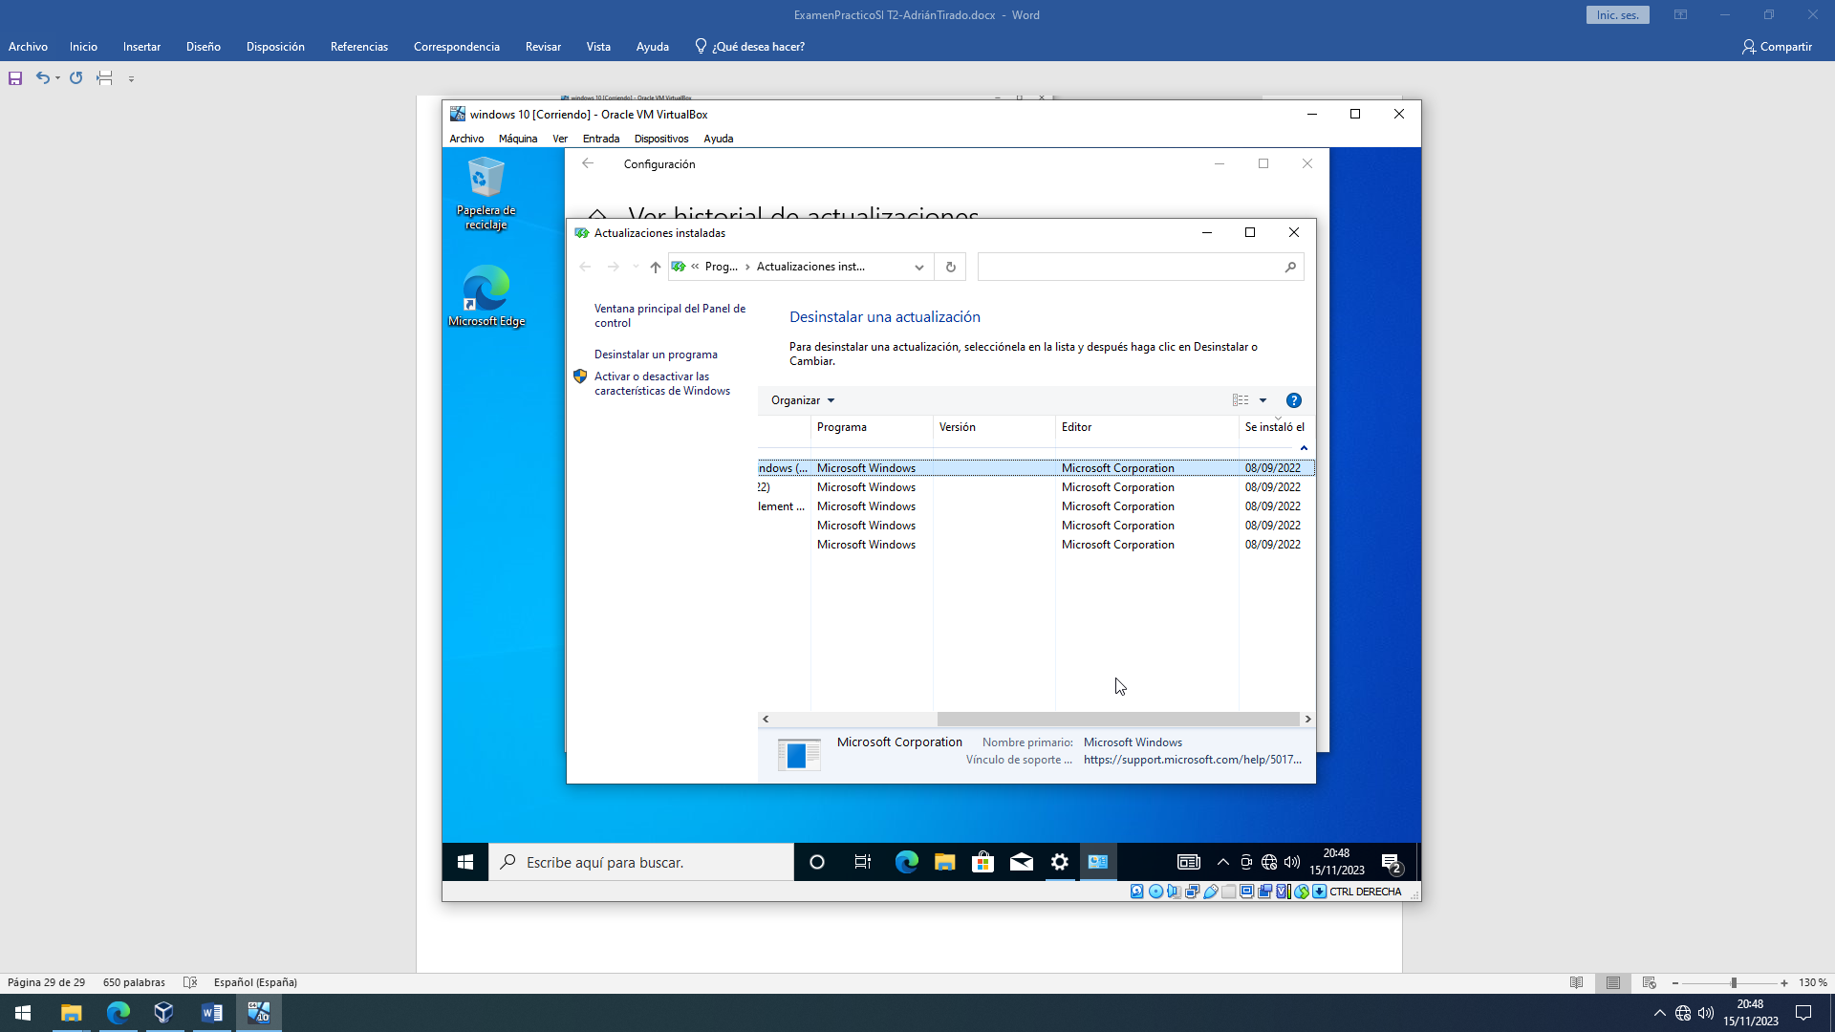

# Linux

## Arranque una máquina virtual donde tenga Linux instalado. Abra un terminal y escriba las órdenes para actualizar el sistema operativo.

Para ello nos dirigimos a la terminal y escribimos:

“sudo apt update”

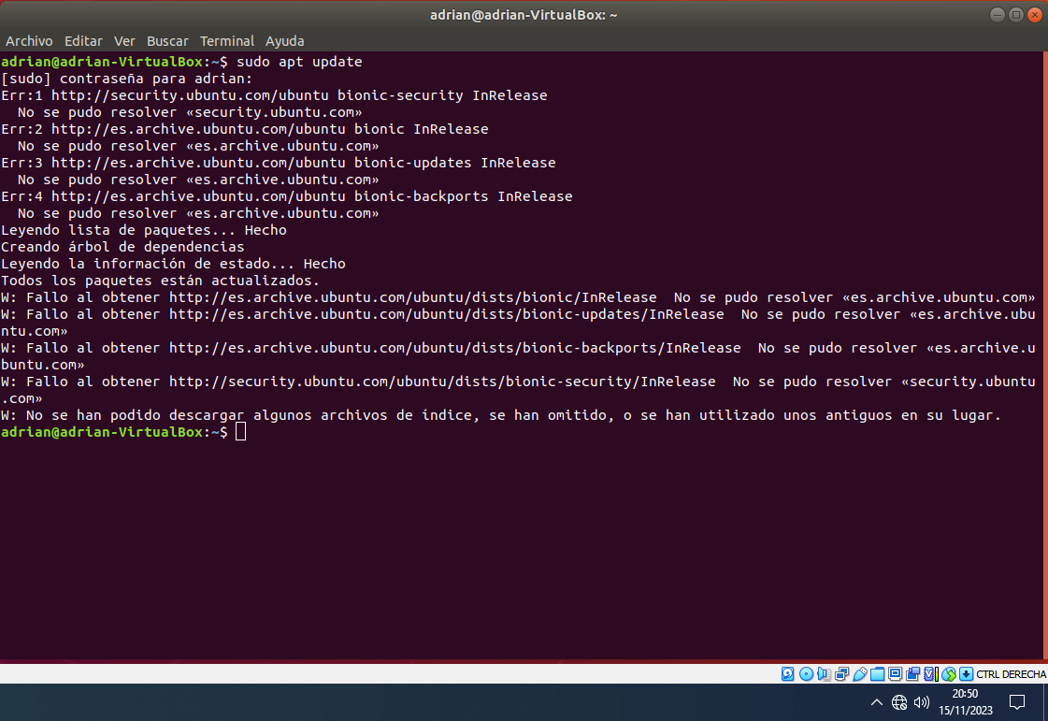

“sudo apt upgrade” O “sudo apt full-upgrade”

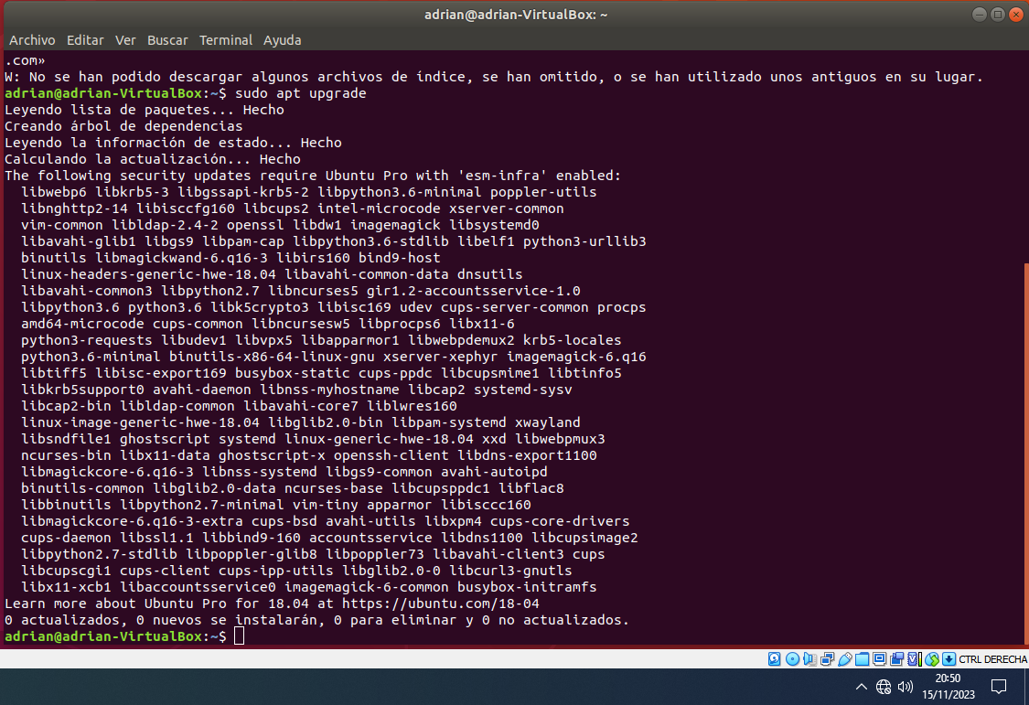

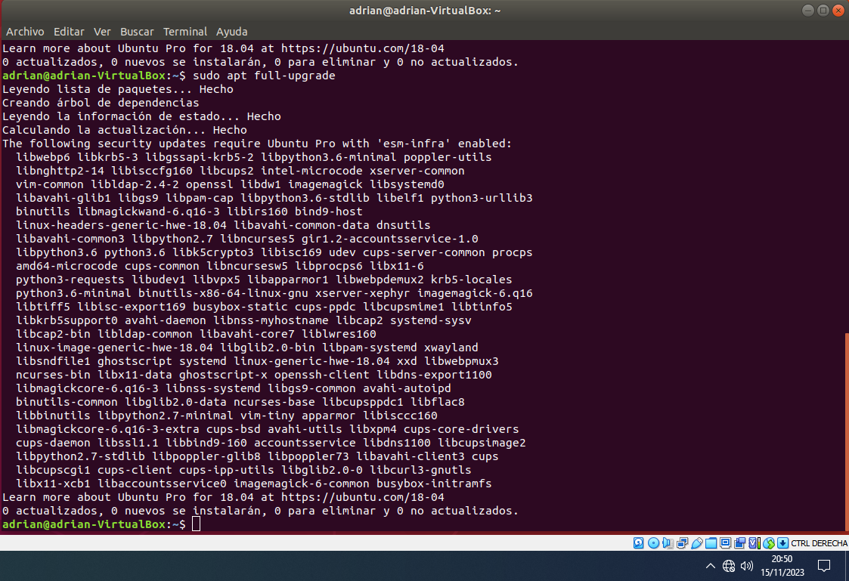

## Acceda a la aplicación para ver los discos del sistema y muestre el sistema de archivos utilizado en la partición donde está instalado Linux

Para ello, colocamos en el terminal “sudo fdisk -l” para ver un listado de todos los discos y particiones, pero las que nos interesan son las **“/dev/sdX”** que son los discos.

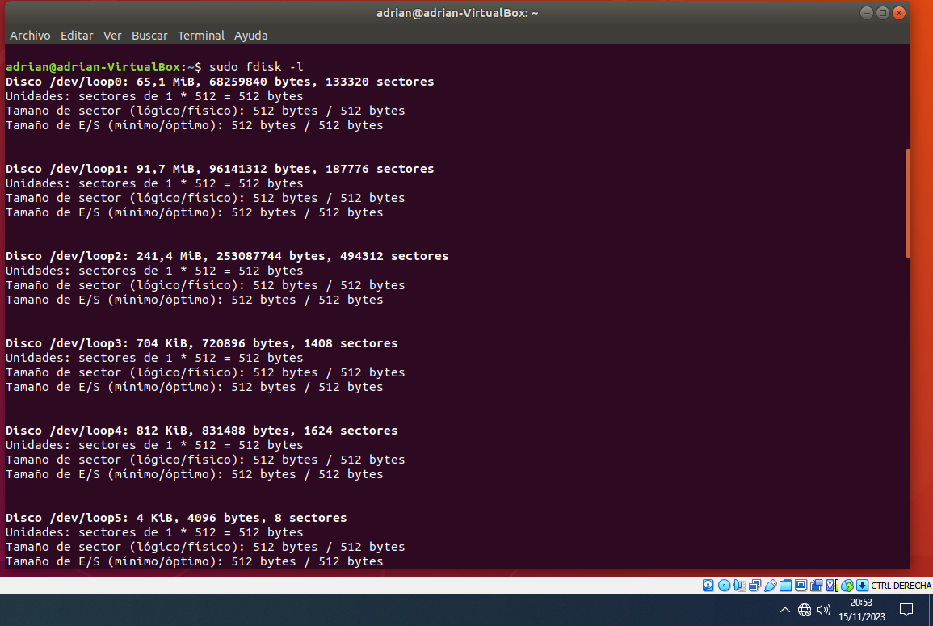

Y como se puede ver, linux se encuentra instalado en el disco **/dev/sda1** ya que ocupa 25gb

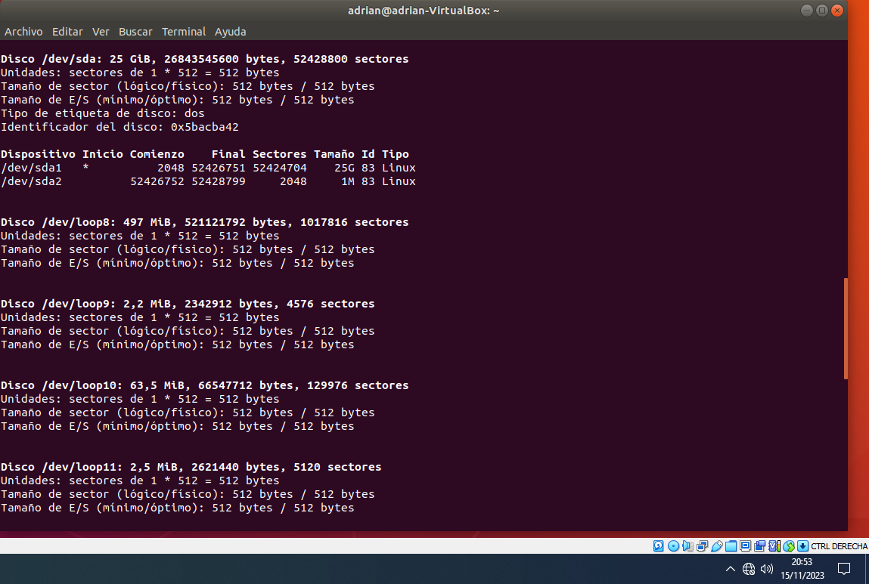

También hay aplicaciones que nos pueden mostrar lo mismo, pero de manera gráfica y más sencilla para el usuario, por ejemplo, gparted

